TINJAUAN YURIDIS TERHADAP TINDAK PIDANA PENCURIAN DENGAN PEMBERATAN
(STUDI KASUS PENGADILAN NEGERI TILAMUTA BOALEMO)

Oleh:
Al Rahman Potale
NIM: H11.18.257

Skripsi
Untuk Memenuhi Persyaratan
Mencapai Gelar Sarjana Hukum



PROGRAM STRATA SATU (S-1)
FAKULTAS HUKUM
UNIVERSITAS ICHSAN GORONTALO
2021

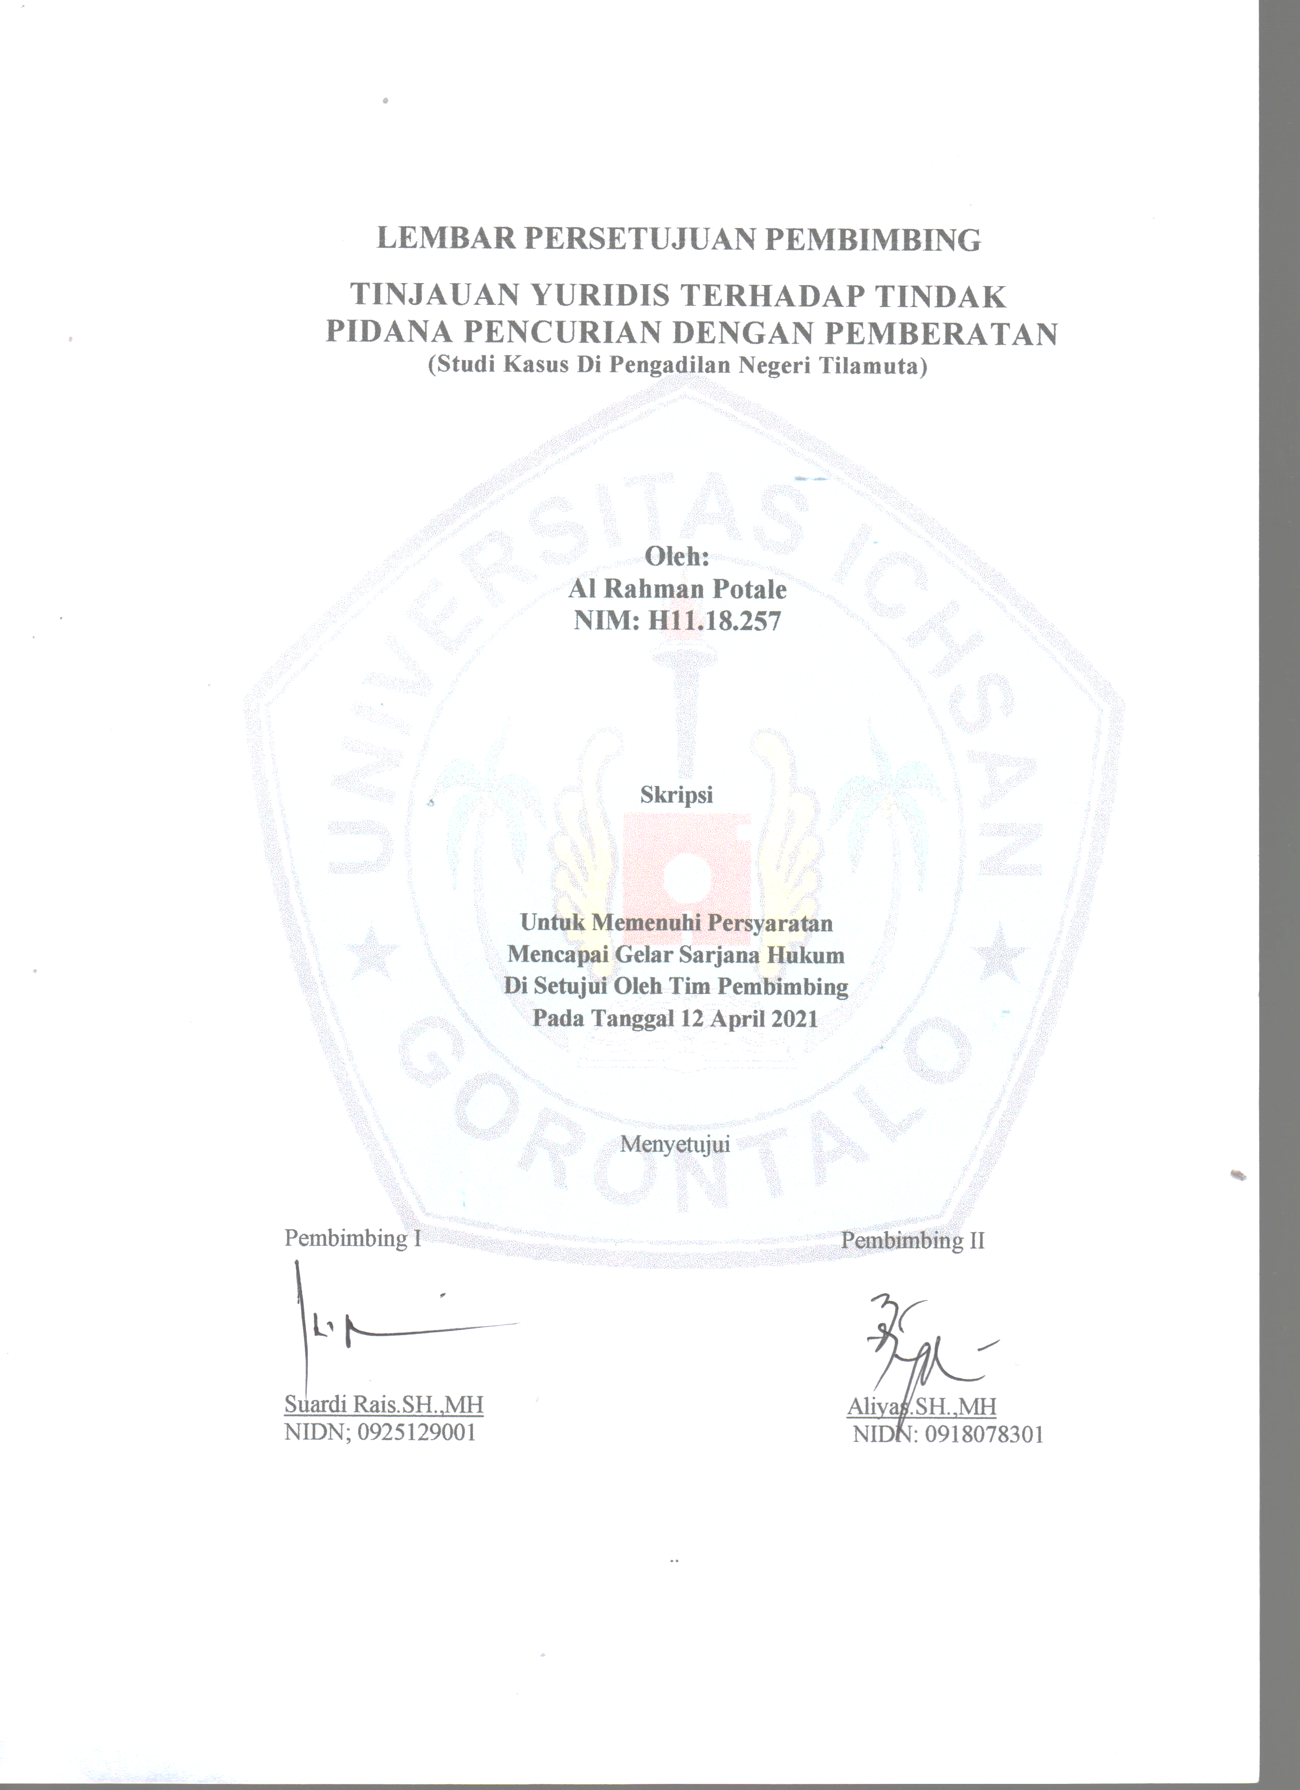

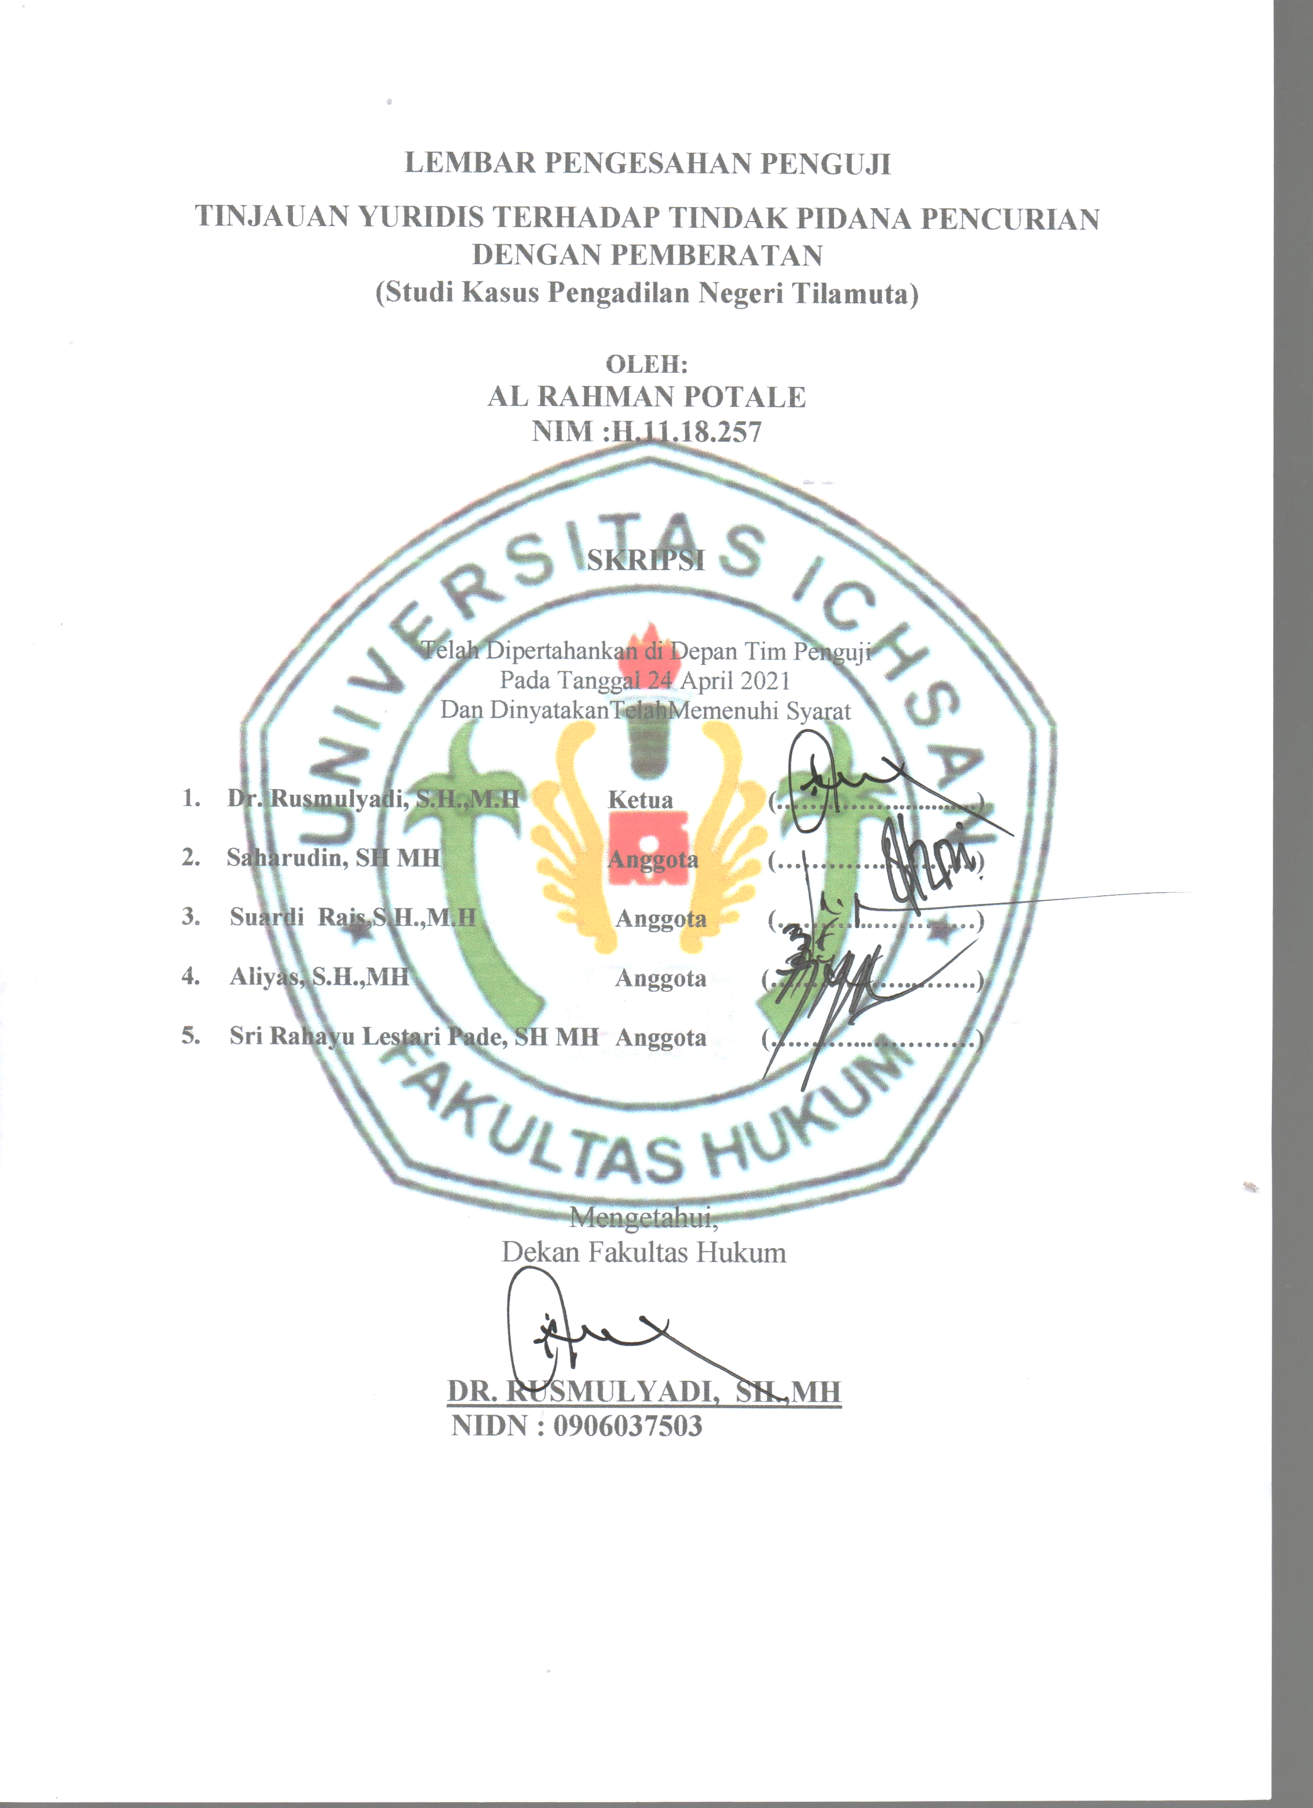

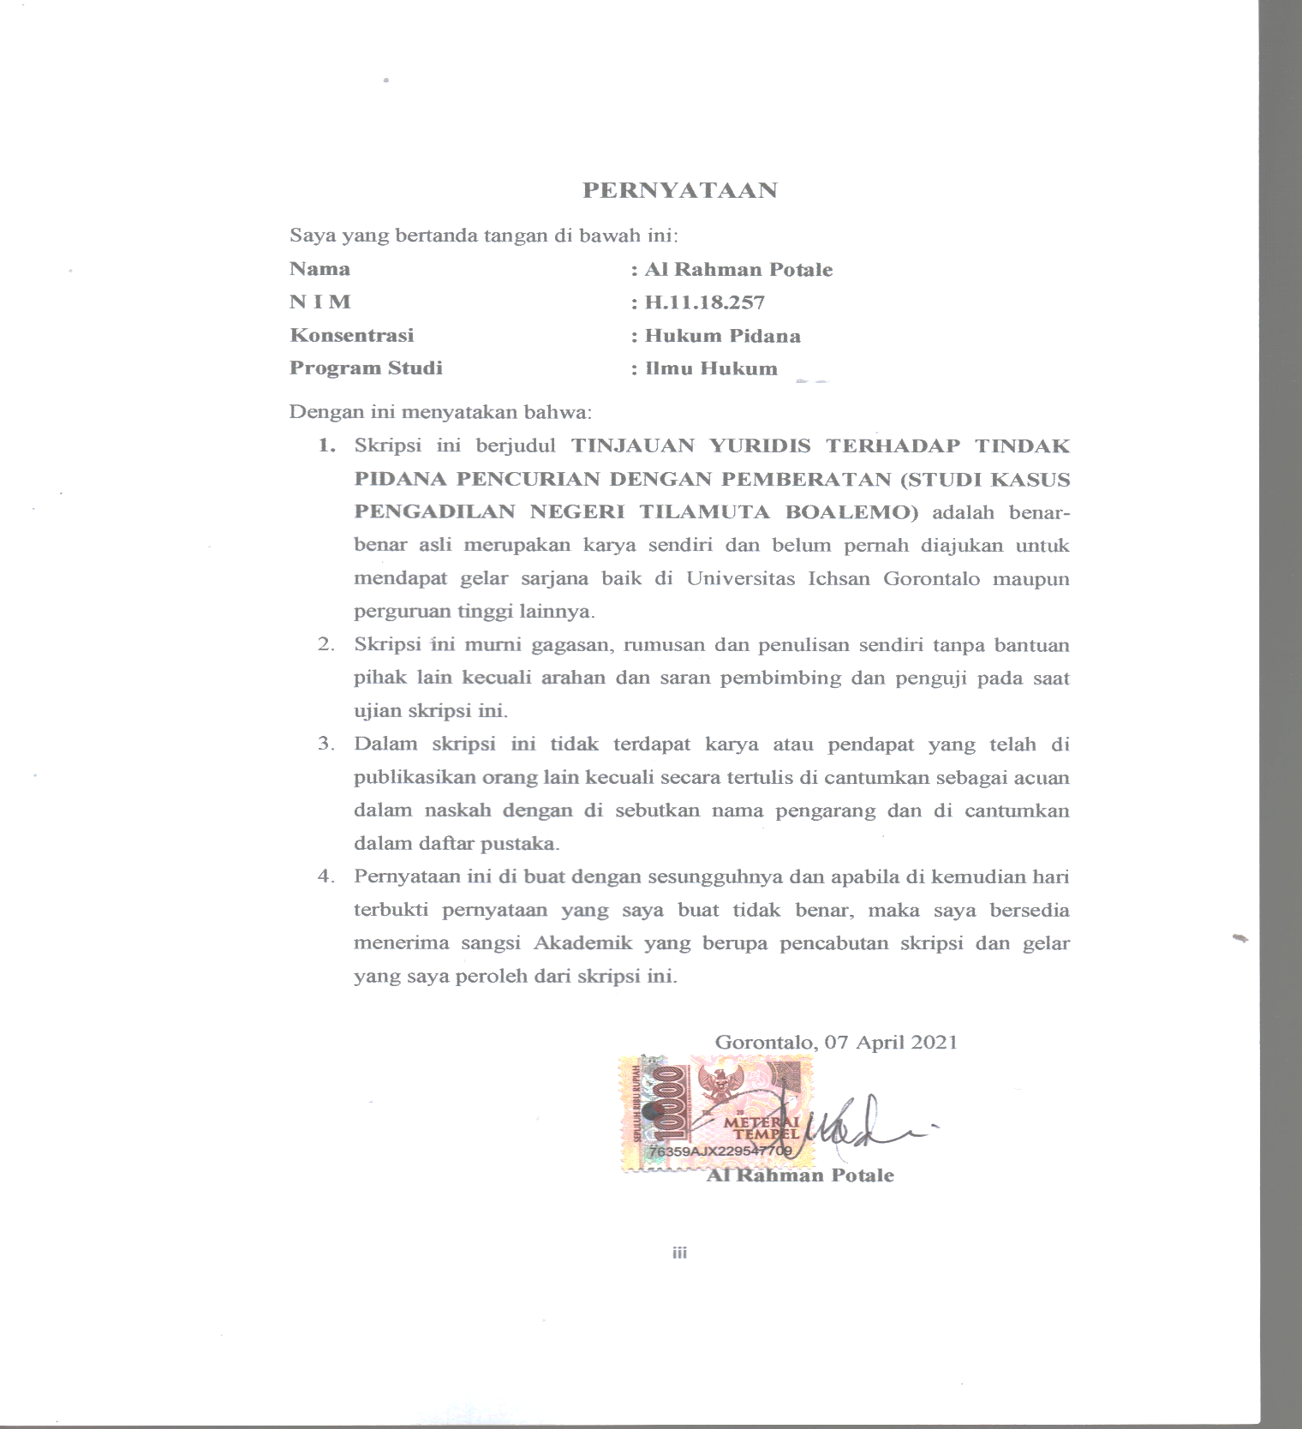

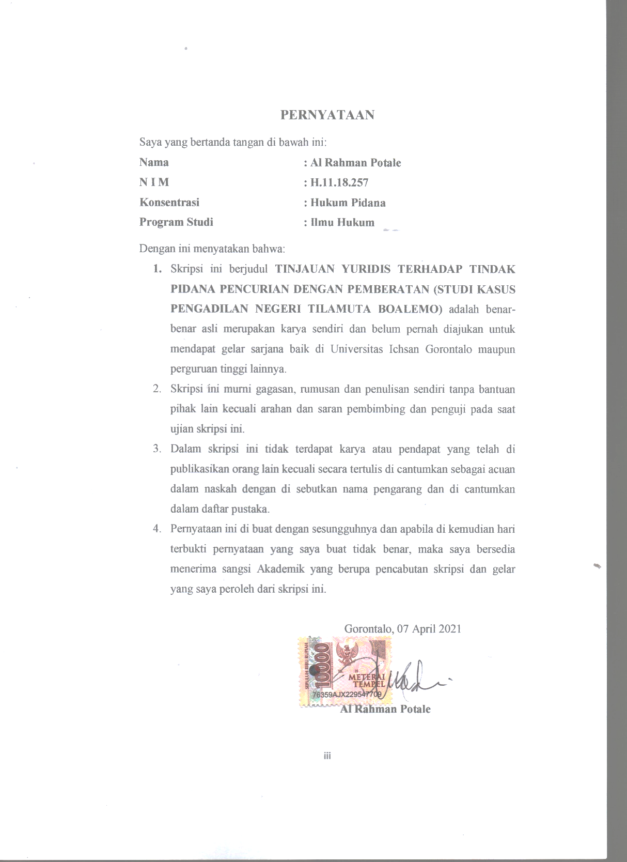
KATA PENGANTAR

Puji syukur kepada Allah SWT, yang telah memberikan nikmat kesehatan dan keafiatan kepada penulis, sehingga penulis dapat merampungkan penulisan skripsi ini dalam rangka memenuhi salah satu syarat ujian, guna untuk memperoleh gelar Sarjana Strata Satu pada Fakultas Hukum Universitas Ichsan Gorontalo.
Penulisan ini bertujuan untuk memberikan gambaran dan penjelasan yang menyeluruh dan mendalam mengenai TINJAUAN YURIDIS TERHADAP TINDAK PIDANA PENCURIAN DENGAN PEMBERATAN (STUDI KASUS PENGADILAN NEGERI TILAMUTA BOALEMO Ucapan terima kasih penulis sampaikan kepada:
- Kedua Orang Tua Penulis, Ayahanda Dan Ibunda Yang Selama Ini Telah Mendidik Dan Membesarkan Penulis Dengan Cinta Dan Kasih Sayangnya
- Bapak Muhammad Ichsan gaffar S.Ak.M.Ak selaku Ketua Yayasan Pengembangan Ilmu Pengetahuan Dan Teknologi Ichsan Gorontalo;
- Bapak. Dr. Abd. Gaffar La Tjokke, M.Si sebagai Rektor Universitas Ichsan Gorontalo
- Bapak Amiruddin.S.Kom.M.Kom sebagai Wakil Rektor I Universitas Ichsan Gorontalo
- Bapak Reyther Biki, SE., M.Si sebagai Wakil Rektor II Universitas Ichsan Gorontalo
- Bapak Reza Megiansyah, S.os. M.Kom. sebagai Wakil Rektor III Universitas Ichsan Gorontalo
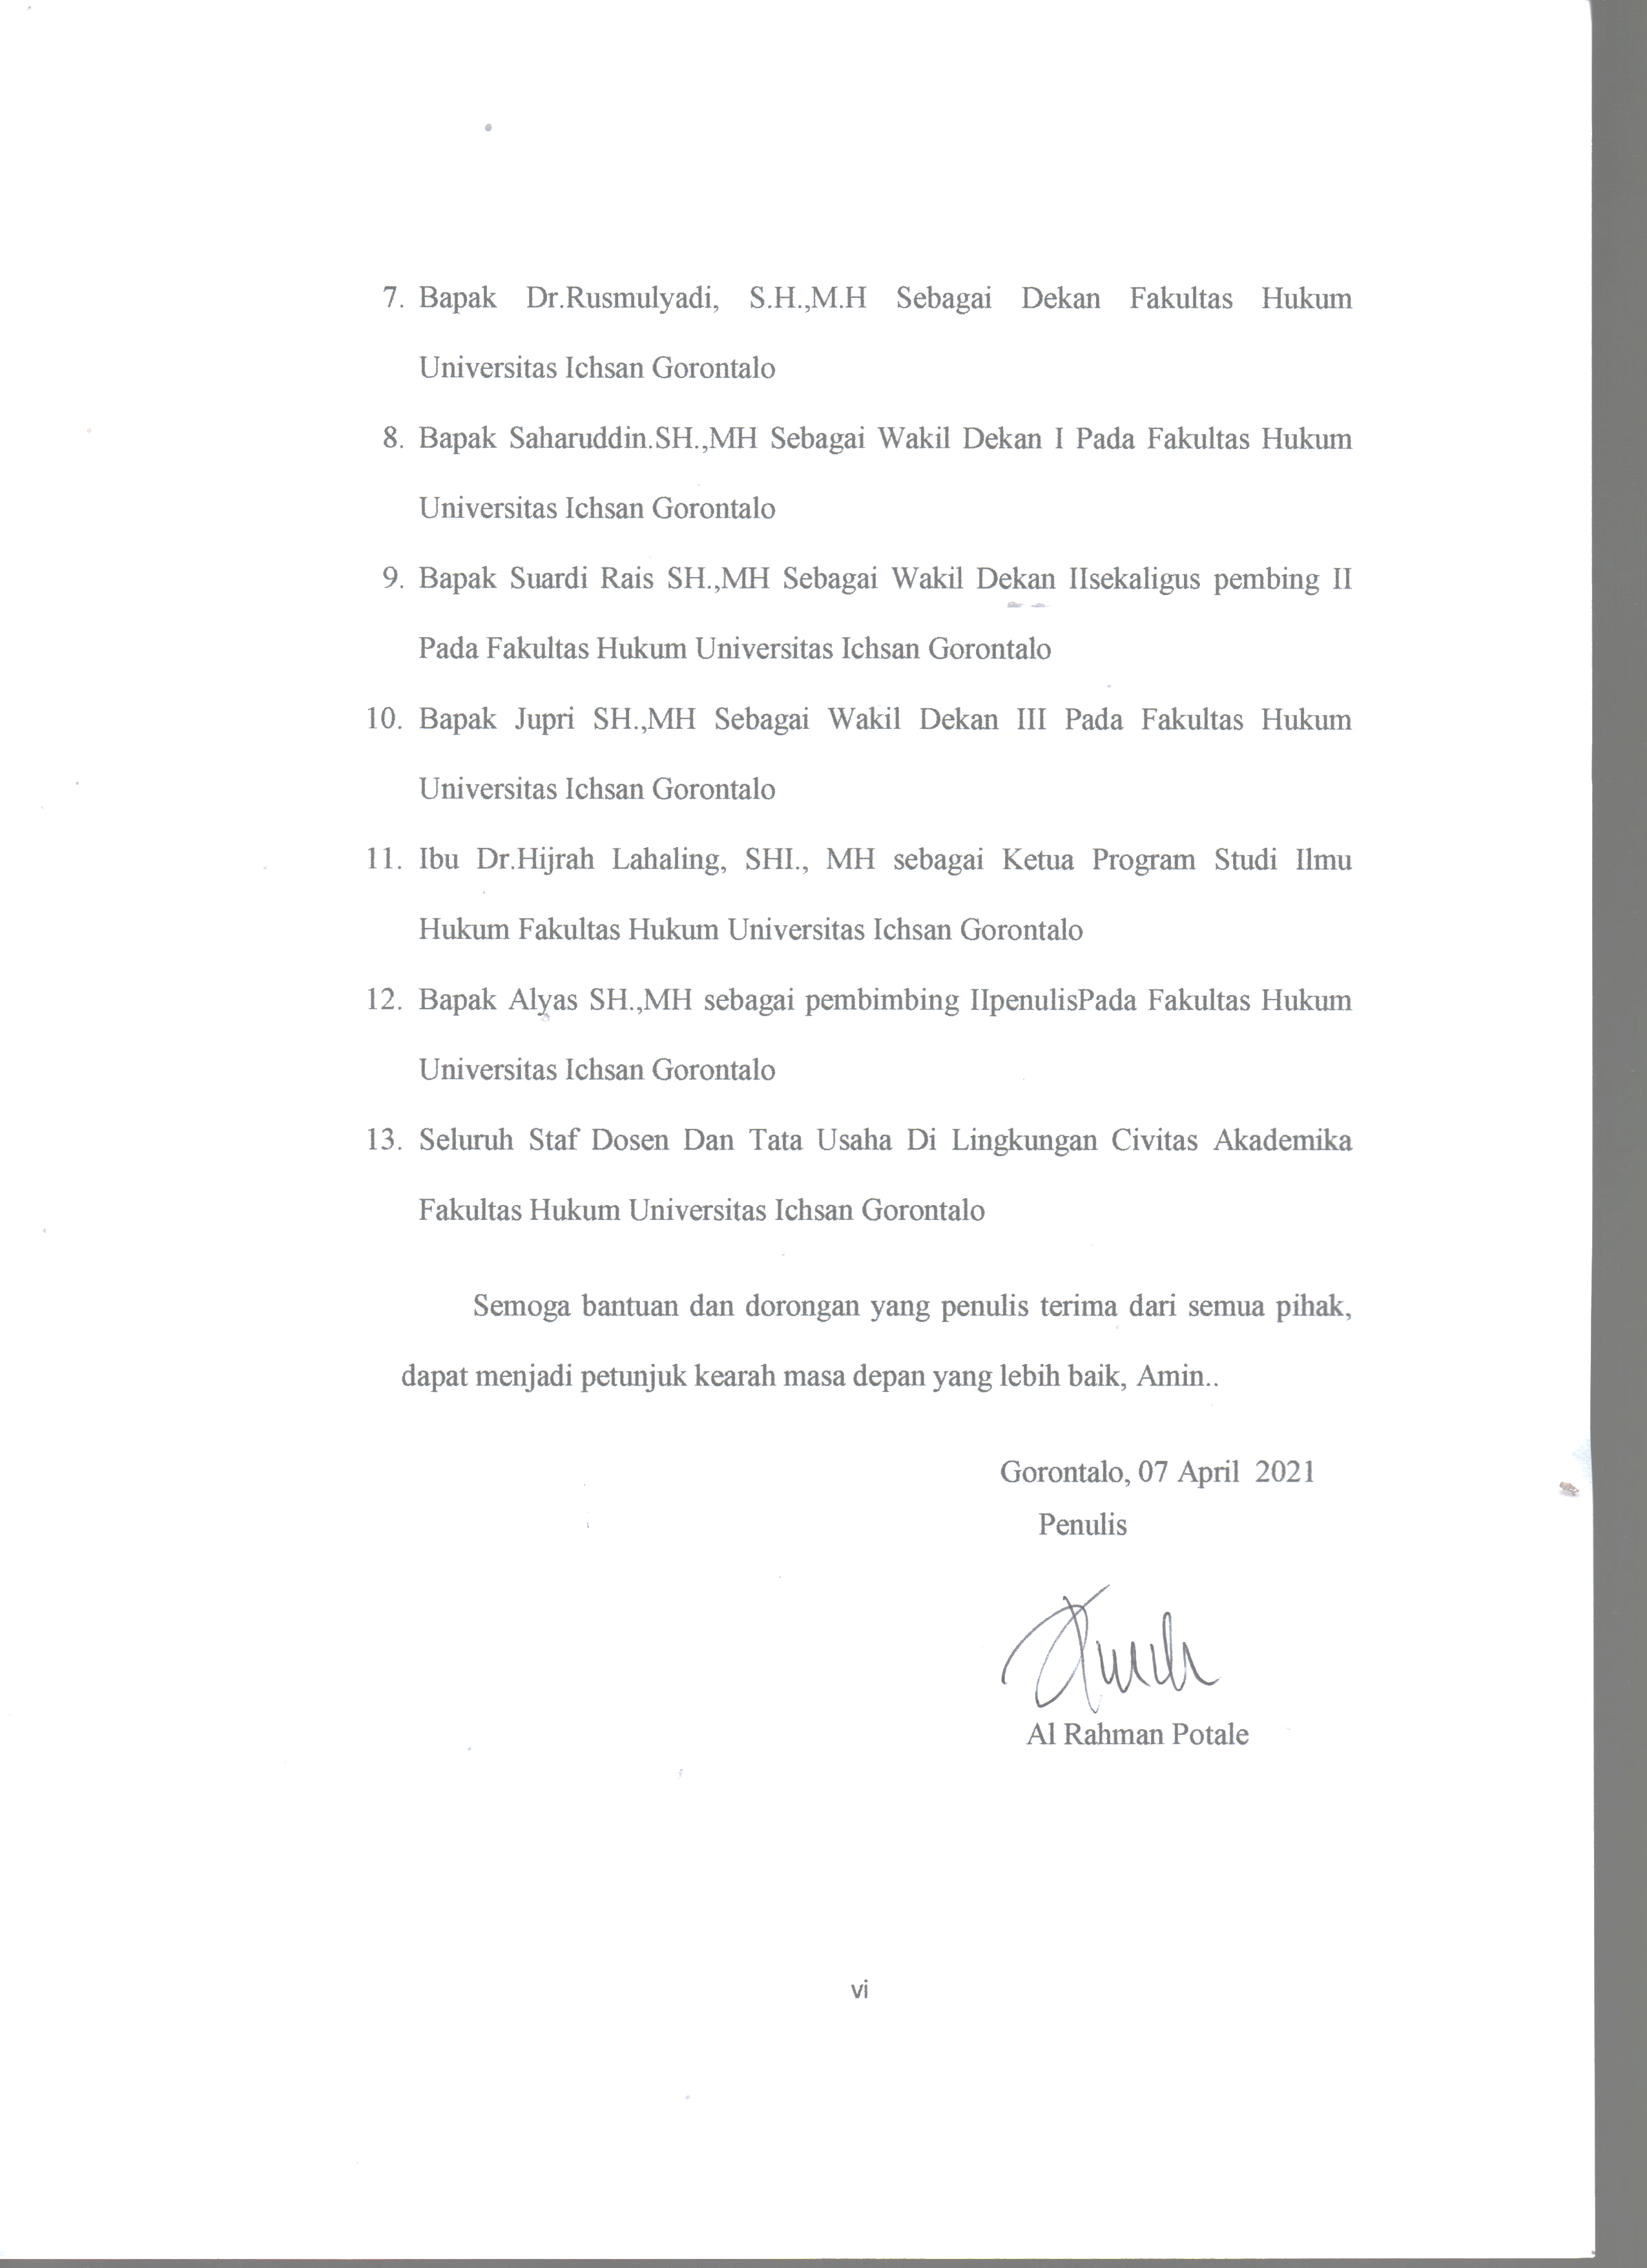

ABSTRAK
Al Rahman Potale NIM: H.11.18.257 TINJAUAN YURIDIS TERHADAP TINDAK PIDANA PENCURIAN DENGAN PEMBERATAN (STUDI KASUS PENGADILAN NEGERI TILAMUTA BOALEMO dibimbing oleh Suardi rais dan alyas
Metode Penulisan yang digunakan dalam penulisan ini adalah penulisan Normatif Empiris, jenis penulisan Normatif Empiris adalah mengkaji keseluruhan data atau fakta yang ada pada lokasi penulisan serta menggali nilai-nilai yang terkandung dalam masyarakat.
Tujuan penulisan ini untuk (1). Untuk mengetahui penerapan hukum terhadap pelaku pencurian dengan Pemberatan (Studi Kasus pengadilan negeri tlamuta boalemo) (2).Untuk menegetahui Faktor yang mempengaruhi penerapan hukum terhadap pelaku pencurian dengan (Studi Kasus pengadilan negeri tlamuta boalemo)
Hasil penulisan ini menujukkan bahwa: (1). Penerapan hukum terhadap pelaku pencurian dengan pemberatan sesuai Putusan Pengadilan Negeri Tilamuta boalemo, yaituPara terdakwa, terbukti secara sah dan meyakinkan melakukan tindak pidana Pencurian Dengan Pemberatan berdasarkan Pasal 363 ayat (1) Ke-3, K3-4 dan K3-5 KUHP, dengan unsur-unsurnya adalah Saksi pidana yang dijatuhkan kepada para terdakwa oleh majelis hakim dalam perkara tersebut adalah masing-masing berupa pidana penjara selama 1 (satu) tahun dan 6 (enam) bulan.(2).Faktor-faktor yang mempengaruhi pertimbangan hakim terhadap pelaku pencurian dengan pemberatan sehingga ancaman maksimal 7 (tujuh) tahun tidak dilaksanakan, yaitu hakim Pengadilan negeri tilamuta tersebut telah mempertimbangkan dasar penjatuhan pidanannya, yaitu: tuntutan Jaksa Penuntut Umum, Pembuktian dan Fakta Persidangan, dan keyakinan hakim itu sendiri.
Berdasarkan hasil penulisan tersebut direkomendasikan: (1).Hendaknya Penuntut umum harus teliti dan cermat dalam menyusun surat dakwaan yang menjadi dasar pemeriksaan bagi hakim dalam sidang pengadilan. Salah satu hal yang harus diperhatikan yakni kesengajaan atau niat terdakwa dalam melakukan tindak pidana. Kesengajaan terdakwa bukan hanya didasarkan pada pengakuan terdakwa tetapi juga dapat dilihat dari kesengajaan terdakwa melakukan tindak pidana (2).Hendaknya hakim didalam mengadili harus lebih cermat dalam menjatuhkan pidana kepada para terdakwa, karena berkaitan dengan kondisi korban dan nilai-nilai yang berkembang dalam masyarakat dan harus memenuhi rasa keadilan hukum, keadilan moral dan keadilan masyarakat
Kata kunci: Tinjauan, Yuridis, Pidana Pencurian, Pemberatan

ABSTRACT
Al Rahman Potale NIM: H.11.18.257 JURIDICAL REVIEW OF THE CRIMINAL OF ENLYMENT OF THEY IN THE COURT (CASE STUDY OF THE TILAMUTA BOALEMO COURT supervised by Suardi Rais and alyas
The writing method used in this writing is Normative Empirical Writing. This type of Normative Empirical writing is studying all the data or facts that exist at the writing location and exploring the values ​​contained in society.
The purpose of this paper is to (1). To find out the application of the law against the perpetrator of theft with a complaint (Case Study of the Tlamuta Boalemo District Court) (2) To find out the factors that influence the application of the law against the perpetrator of theft by (Case Study of the Tlamuta Boalemo District Court). Tlamuta Boalemo District Court)
The results of this paper indicate that: (1). The application of the law against the perpetrators of theft with weighting is in accordance with the Decision of the Tilamuta Boalemo District Court, namely the defendants who are legally and convincingly proven to have committed the crime of theft with weighting based on Article 363 paragraph (1). 3, K3-4 and K3-5 KUHP, with the elements being criminal witnesses who were handed down by the panel of judges to the defendant in a case in the form of imprisonment for 1 (one) year and 6 years. (six) months each. (2) Factors that affect the weighted judgment of the judge against the perpetrator of theft so that the threat is not carried out for a maximum of 7 (seven) years, namely the tilamuta district court judge has considered the basis for delivering his speech, namely: the demands of the public prosecutor, evidence and facts of the trial. , and the judge's own conviction.
Based on the results of the writing, it is recommended that: (1) The public prosecutor must be thorough and careful in drafting the indictment which is the basis for examination of judges in the trial process. One of the things that must be considered is the intent or intention of the defendant in committing a criminal act. The intention of the defendant is not only based on the defendant's confession but can also be seen from the intention of the defendant to commit a criminal act (2). Judges should be more careful in the trial in imposing crimes against the accused, because they are related to the condition of the victim and the values ​​that develop in society and must fulfill the sense of legal justice, moral justice and community justice.
Keywords: Review, Juridical, Criminal Theft, Weighting

DAFTAR ISI
Halaman
HALAMAN JUDUL
LEMBAR PERSETUJUAN PEMBIMBING ii
LEMBAR PENGESAHAN PENGUJI iii
PERNYATAAN iv
KATA PENGANTAR vi
ABSTRAK viii
ABSTRACT ix
DAFTAR ISI x
BAB I. PENDAHULUAN 1
  - Latar Belakang 1
  - Rumusan Masalah 7
  - Tujuan Penelitian 8
  - Manfaat Penelitian 8
BAB II. TINJAUAN PUSTAKA
2.1. Tinjauan Umum Tindak Pidanan 9
2.1.1. Pengertian Tindak Pidana 9
2.1.2. Unsur-Unsur Tindak Pidana 11
2.1.3. Jenis-Jenis Pidana 15
2.1.4. Penerapan Sanksi 16
2.1.5. Pengertian Penerapan Sanksi 16
2.1.6. Jenis Jenis Sanksi 18
2.2 Tinjauan Tindak Pidana Pencurian Dengan Pemberatan 21
2.2.1. Pengertian Tindak Pidana Pencurian Dengan Pemberatan 21
2.2.2. Unsur-Unsur Tindak Pidana Pencurian Dengan Pemberatan 26
2.3 Kerangka Pikir 30
2.4 Definisi Operasional 31
BAB III. METODE PENELITIAN
3.1 Jenis Penelitian 32
3.2 Objek Penelitian 32
3.3 Lokasi Dan Waktu Penelitian 33
3.4 Populasi Dan Sampel 33
3.5. Jenis Dan Sumber Data 34
3.6. Teknik Pengumpulan Data 35
3.7 Teknik Analisis Data 35
BAB IV. HASIL PENULISAN DAN PEMBAHASAN 36
  - Tinjauan Umum Lokasi Penelitian 36
  - Penerapan Hukum Terhadap Pelaku Pencurian Dengan Pemberatan
(Studi Kasus pengadilan negeri tilamuta Boalemo) 38
    - Unsur-Unsur Tindak Pidana Pencurian Dengan Pemberatan 38
    - Sanksi Pidana 47
  - Faktor-faktor apakah yang mempengaruhi penerapan hukum
terhadap pelaku pencurian dengan Pemberatan
(Studi Kasus pengadilan negeri tilamuta Boalemo) 50
    - Pembuktian Dan Fakta Persidangan 50
    - Alat bukti 54
BAB V. PENUTUP 58
5.1. Kesimpulan 58
5.2. Saran 59
DAFTAR PUSTAKA 60
LAMPIRAN-LAMPIRAN

BAB I
PENDAHULUAN
  - Latar Belakang Masalah
Kejahatan merupakan suatu perbuatan yang menyimpang, yang mempunyai sifat tercela, sehingga perbuatan ini sering menimbulkan reaksi sosial dalam masyarakat, adapun usaha manusia untuk menghapus secara tuntas kejahatan tersebut sering kali dilakukan, namun hasilnya lebih kepada kegagalan, sehingga usaha lain yang dapat dilakukan adalah dengan cara menekan atau mengurangi laju terjadinya kejahatan. Sebagai upaya untuk menekan atau mengurangi laju terjadinya kejahatan maka peran hukum dan organ-organ penegak hukum sangat dibutuhkan.
Hukum merupakan suatu pranata sosial, yang berfungsi sebagai alat untuk mengatur masyarakat, yang secara umum diartikan sebagai peraturan yang secara resmi dianggap mengikat yang dikukuhkan oleh penguasa atau/oleh pemerintah. Hukum adalah himpunan peraturan-peraturan, yang berupa perintah atau larangan yang mengharuskan untuk ditaati oleh masyarakat.
Beberapa perbuatan atau tindakan-tindakan yang melanggar hukum serta mengganggu ketenangan dan keserasian hidup bersama, salah satunya adalah tindak pidana pencurian, dimana hampir setiap hari dapat kita lihat di media elektronik maupun di media massa. Kondisi-kondisi seperti kemiskinan dan pengangguran, secara relative menjadi faktor yang dapat memicu rangsangan-rangsangan untuk melakukan suatu tindak pidana seperti tindak pidana pencurian, penipuan, penggelapan, penyelundupan dan lain sebagainya.
Tindak pidana pencurian merupakan salah satu tindak pidana yang paling sering terjadi di masyarakat, dimana hampir terjadi disetiap daerah-daerah yang ada di Indonesia seperti halnya di Kabupaten Boalemo, oleh karena itu, menjadi sangat logis apabila jenis tindak pidana pencurian menempati urutan teratas diantara jenis tindak pidana lainnya. Hal ini dapat dilihat dari banyaknya tersangka dalam tindak pidana pencurian yang diadukan ke Pengadilan. Sehingga perlu ditekan sedemikian rupa agar dapat menurunkan angka statistik yang senantiasa mengalami kenaikan setiap tahunnya.
Tindak pidana pencurian termuat dalam buku kedua Kitab Undang-Undang Hukum Pidana (KUHP), yang telah diklasifikasikan dalam beberapa jenis tindak pidana pencurian, mulai dari tindak pidana pencurian biasa (Pasal 362 KUHP), tindak pidana pencurian ringan (Pasal 364 KUHP), tindak pidana pencurian dengan pemberatan (Pasal 363 KUHP), tindak pidana pencurian dengan kekerasan (Pasal 365), tindak pidana pencurian di dalam kalangan keluarga (Pasal 367 KUHP).
Jenis tindak pidana pencurian yang dimaksud dalam Pasal 362 KUHP dinamakan tindak pidana pencurian dalam bentuk pokok adalah tindak pidana pencurian biasa. Sedangkan tindak pidana pencurian yang lainnya merupakan pencurian biasa yang disertai dengan keadaan-keadaan khusus.
Adapun rumusan tindak pidana pencurian biasa sebagaimana dimaksud dalam Pasal 362 KUHP berbunyi: “Barang siapa mengambil barang sesuatu, yang seluruhnya atau sebagian kepunyaan orang lain, dengan maksud untuk dimiliki secara melawan hukum, diancam karena pencurian, dengan pidana penjara paling lama lima tahun atau denda paling banyak enam puluh rupiah”.
Diantara jenis-jenis tindak pidana pencurian yang telah disebutkan diatas, dalam penelitian ini calon peneliti mengangkat tindak pidana pencurian dengan pemberatan. Tindak pidana pencurian dengan pemberatan telah diatur dan jelaskan pada Pasal 363 Kitab Undang-Undang Hukum Pidana (KUHP) yaitu sebagai berikut:
- Diancam dengan pidana penjara paling lama tujuh tahun:
- Pencurian ternak;
- Pencurian "pada waktu ada kebakaran, letusan, banjir gempa bumi, atau gempa laut, gunung meletus, kapal karam, kapal terdampar, kecelakaan kereta api, huru-hara, pemberontakan atau bahaya perang;
- Pencurian di waktu malam dalam sebuah rumah atau pekarangan tertutup yang ada rumahnya,yang dilakukan oleh orang yang ada di situ tidak diketahui atau tidak dikehendaki oleh yang berhak;
- Pencurian yang dilakukan oleh dua orang atau lebih dengan bersekutu;
- Pencurian yang untuk masuk ke tempat melakukan kejahatan, atau untuk sampai pada barang yang diambil, dilakukan dengan merusak, memotong atau memanjat, atau dengan memakai anak kunci palsu, perintah palsu atau pakaian jabatan palsu.
- Jika pencurian yang diterangkan dalam butir 3 disertai dengan salah satu hal dalam butir 4 dan 5, maka diancam dengan pidana penjara paling lama sembilan tahun.

Menurut R. Soesilo (2000:250) dalam penjelasannya yakni : “Pencurian dengan pemberatan” atau pencurian dengan kualifikasi dan diancam hukuman yang lebih berat ialah pencurian biasa (Pasal 362 KUHP) disertai dengan salah satu keadaan sebagaimana dimaksud dalam Pasal 363 ayat (1) KUHP”.
Di Kabupaten Boalemo, Tindak pidana pencurian dengan pemberatan juga sering terjadi, salah satunya adalah yang dilakukan oleh HD (terdakwa I), Moh.(terdakwa II) dan saudara Zul (Daftar Pencarian Orang) yang melakukan pencurian sepeda motor secara bersama-sama. Dimana terdakwa I bersama-sama dengan terdakwa II dan Saudara ZUL, pada hari Jumat Bulan November 2020 pukul 02.00 Wita di Area Kompleks perumahan Kabupaten Boalemo mengambil barang sesuatu berupa 1 (satu) unit sepeda motor Yamaha RX 115 Spesial warna merah muda dengan Nomor polisi DM 3208 EB yang seluruhnya atau sebagian kepunyaan orang lain, yakni milik FT(korban) dengan maksud untuk dimiliki secara melawan hukum yang tidak dikehendaki oleh korban.
Sepeda motor tersebut terparkir dihalaman parkir rumah korban dalam keadaan terkunci, dimana terdakwa II pada saat melakukan pencurian menunggu dalam mobil (Mobil Rental) selanjutnya Saudara Zul masuk ketempat parkir rumah untuk mengambil motor tersebut dengan cara merusak kunci kontak sepeda motor dengan menggunakan kunci T sehingga kunci kontak tersebut rusak, sementara terdakwa I menunggu didepan pagar sambil mengawasi orang sekitar, setelah Saudara Zul berhasil mengambil motor tersebut kemudian bersama-sama dengan terdakwa I mendorong motor tersebut hingga sampai diujung lorong selanjutnya menghidupkan motor tersebut lalu mengendarainya menuju ke kwandang, selanjutnya terdakwa I kembali ke dalam mobil lalu pergi mengantar terdakwa II ke tempat tinggal temannya setelah itu pergi menyusul Saudara Zul di Kwandang dengan menggunakan mobil rental tersebut.
Setiba di Kwandang Terdakwa I bertemu dengan saudara Zul yang saat itu masih mengendarai sepeda motor yang telah dicuri tersebut, setelah itu terdakwa dan saudara Zul pergi ke Desa Olod tempat tinggal ZUL setiba di desa Olod terdakwa I langsung kembali ke Desa Pontak yang letaknya tidak jauh dari desa Olod dan meninggalkan saudara ZUL, setelah itu saudara Zul menjual sepeda motor tersebut kepada orang lain seharga Rp. 2.500.000,- (dua juta lima ratus ribu rupiah) dan uang hasil penjualan sepeda motor tersebut oleh saudara Zul telah dibayarkan mobil rental yang para terdakwa gunakan saat itu.
Akibat dari tindak pidana yang dilakukan oleh para terdakwa, korban (pemilik motor) mengalami kerugian sebesar Rp. 5.000.000,- (lima juta rupiah) disamping kerugian yang diukur dengan harga motor tersebut, korban juga mengalami kerugian materil lainnya dalam hal melakukan aktifitas kesehariannya yang biasanya dilakukan dengan mengendarai motor, semenjak motornya hilang dilakukannya dengan naik bentor dan mobil angkutan misalnya yang semuanya mengeluarkan biaya. Dan itu dilakukan semenjak motornya hilang pada bulan November 2019
, dimana para terdakwa didakwa melanggar Pasal 363 ayat (1) Ke-3, 4 dan Ke-5 KUHP dengan Unsur-Unsur sebagai berikut:
- Unsur “Setiap Orang”;
- Unsur “Mengambil Barang Sesuatu, Yang Seluruhnya Atau Sebagian Kepunyaan Orang Lain Dengan Maksud Untuk Dimiliki Secara Melawan Hukum”;
- Unsur “Pencurian di waktu malam dalam sebuah rumah atau pekarangan tertutup yang ada rumahnya, yang dilakukan oleh orang yang ada disitu tidak diketahui atau tidak dikehendaki oleh yang berhak”;
- Unsur “Pencurian Yang Dilakukan Oleh Dua Orang Bersama-Sama Atau Lebih”;
- Unsur “Pencurian Yang Untuk Masuk Ketempat Melakukan Kejahatan Atau Untuk Sampai Pada Barang Yang Diambil, Dilakukan Dengan Merusak, Memotong AtauMemanjat Atau Dengan Memakai Anak Kunci Palsu, Perintah Palsu Atau Pakai Jabatan Palsu”.
Dari uraian singkat diatas, kepada para pelaku dari tugas pokoknya dalam bidang peradilan yaitu menerima, memeriksa dan mengadili serta menyelesaikan setiap perkara yang diajukan kepadanya, memang tidak bermasalah. Namun dinamika pihak kepolisian yang relatif ini mencerminkan tujuan hukum seperti keadilan dan kemanfaatan hukum Yang nota benenya mengalami kerugian yang cukup besar akibat dari kejahatan pelaku. Dan apakah sanksi pidana yang dijatuhkan oleh pihak kepolisian tersebut memberikan efek jerah kepada pelaku atau kepada orang lain agar tidak melakukan lagi kejahatan tersebut
Keadilan dan kemanfaatan hukum sejatinya harus tercermin dalam putusan hakim sebagai salah satu unsur penegak hukum. Sekiranya hakim dalam proses peradilan dapat menjalankan peranannya, maka cita-cita pembentuk undang-undang akan dapat terwujud. Hakim dalam proses peradilan memiliki tanggung jawab besar kepada masyarakat dalam melahirkan putusan-putusan yang mencerminkan kepastian hukum, keadilan, dan kemanfaatan, sehingga dengan demikian peradilan menjadi tempat harapan dan keinginan masyarakat.
Berdasarkan hal tersebut diatas, maka calon peneliti dalam rangka penyelesaian tugas akhir bermaksud untuk melakukan penelitian terhadap salah satu jenis perbuatan melawan hukum dengan judul “Tinjauan Yuridis Terhadap Tindak Pidana Pencurian Dengan Pemberatan (Studi Kasus polres Boalemo
  - Rumusan Masalah
Berdasarkan uraian latar belakang masalah diatas, maka dirumuskan beberapa masalah sebagai berikut:
- Bagaimana penerapan hukum terhadap pelaku pencurian dengan Pemberatan (Studi Kasus pengadilan negeri tlamuta boalemo)?
- Faktor-faktor apakah yang mempengaruhi penerapan hukum terhadap pelaku pencurian dengan Pemberatan (Studi Kasus pengadilan negeri tlamuta boalemo)?

  - Tujuan Penelitian
Dalam penelitian tujuan penelitian yang hendak dicapai adalah sebagai berikut:
- Untuk mengetahui penerapan hukum terhadap pelaku pencurian dengan Pemberatan (Studi Kasus pengadilan negeri tlamuta boalemo)
- Untuk menegetahui Faktor yang mempengaruhi penerapan hukum terhadap pelaku pencurian dengan (Studi Kasus pengadilan negeri tlamuta boalemo)
1.4. Manfaat Penelitian
Dari hasil penelitian ini diharapkan dapat memberikan manfaat sebagai berikut :
- Dapat dijadikan sebagai bahan kepustakaan dan bahan referensi hukum bagi mereka yang berminat pada kajian-kajian ilmu hukum pada umumnya.
- Dapat memberikan penjelasan kepada instansi-instansi terkait, serta masyarakat pada umumnya, tentang ketentuan-ketentuan hukum pidana yang mengatur tentang tindak pidana pencurian dengan pemberatan.

BAB II
TINJAUAN PUSTAKA
2.1. Tinauan Umum Tindak Pidana
2.1.1. Pengertian Tindak Pidana
Pidana adalah salah satu istilah sanksi dalam ilmu hukum pidana sering kita dengarkan dengan istilah tindak pidana, dalam beberapa ratusan tahun yang lalu sampai masa sekarang ini seolah-olah pakar hukum berlomba-lomba untuk mencari dan menterjemahkan pengertian hukum pidana, namun sampai pada titik sekrang belum ada yang dianggap konkrit dalam perumusan pengertian hukum pidana secara sah dan menyakinkan oleh karena itu beberapa ahli hukum memberikan penafsiran pengertian-pengertian hukum pidana khsusnya hukum pidana indonesia, selain pengertian para pakar hukum juga berlomba-lomba memberikan istilah pidana atau tindak pidana yaitu perbuatan pidana, delik dan delict serta perbuatan yang dianggap bertentangan dengan hukum.
Istilah tindak pidana sebenarnya diambil dan diadopsi dari negara asalnya yaitu negara belanda yang dikenal dengan istilah strafbaar feit, kemunculan mengenai bebagai macam pengertian dan peristilahan tentang tindak pidana sbebnarnya diakibatkan oleh tidak adanya pengertian dan istilah secara kokrit yang digunakan setiap negara tentang tindak pidana, terlebih lagi dalam undang-undang ataupun regulasi manapun belum ada yang memberikan defenisi hukum pidana dan tindak pidana itu sperti apa.
Maka dari itu kita mencoba menguraikan beberapa pendapat dari ahli hukum pidana mengenai istilah hukum pidana, berikut pendapat para ahli hukum mengenai hukum pidana:
- Pompe memberikan pengertian tindak pidana dalam Tri Andarisman mengemukakan bahwa:
- “Pompe menjelaskan menurut hukum positif bahwa kejadian atau Feit yang oleh peraturan perundang-undagan dirumuskan sebagai perbuatan yang dapat dihukum”
- “Pompe juga menjelaskan berdasarkan teori suatu sesuatu perbuatan yang melanggar norma yang dilakukan baik disengaja maupun tidak disengaja yang akibatnya kesalahn pelanggar diberikan ancaman pidana guna mempertahankan aturan hukum dan kesejahteraan”
- Heni siswanto dalam bukunya juga menjelaskan pengertian tindak pidana heni menjeaskan bahwa tindak pidana adalah “ dasar dari hukum pidana sedangkan kejahatan atau perilaku jahat dapat diartikan sebagai perbuatan kriminologis, kejahatan atau perbuatan jahat dalam arti yuridis normatif adalah seperti yang terwujud in obstracto dalam peraturan pidana, namun kejahatan dalam arti kriminologis adalah perbuatan manusia yang menyalahi norma yang hidup dimasyarakat secara konkret”
- Sedangkan menurut lamintang menegaskan “tindak pidana dikenal dengan istilah Feit yang diambil dari bahasa belanda yang artinya suatu kenyataan dalam bahasa aslinya strafbaar feit yang diterjemahkan dalam berbagai kenyataan yag dapat dihukum yang merupaka hal yang dianggap kurang tepat
- Moeliatno juga juga memberikan defenisi tindak pidana yaitu :
- Istilah tindak pidana merupakan istilah yang resmi digunakan di undang-undang indonesia, karena hampir seluruh peraturan menggunakan istilah tersebut sperti undang-undang perlindugan, undang-undang tindak pidana korupsi, dst
- Didalm istilah tindak pidana paling banyak digunakan oleh ahli hukum
- Delik yang dianggap berasal dari kata kejahatan (latin) sebernarya dipakai untuk menggambarkan gambaran kejahatan
- Didalam bukunya tirtamidja juga ditemukan istilah pelanggaran
- Sedangkan karna dan scharavenrijk menggunakan istilah tindakan yang dapat dihukum
2.1.2. Unsur-Unsur Tindak Pidana
(Simanjuntak) mengemukakan dalam bukunya "Teknik Pemeliharaan dan Upaya Hukum" bahwa "tindak pidana adalah adalah tindakan kejahatan fisik yang terkandung dalam perbuatan pidana" Pendapat Usman Simanjuntak cenderung menggunakan prasa kata tidank pidana untuk penafsiran perbuatan yang berakibat pidana karena istilah itu dianggap lebih konkrit dan mengarah pada tindakan fisik tindak pidana, karena tidak semua tindak fisik adalah tindak pidana dan Sebaliknya Suatu tindakan fisik dapat menyebabkan berbagai tindak pidana.
(Prodjodikoro) Mengemukakan secara umum mengenai istilah kejahatan bahwa “ kejahatan identik penggunaan istilah delik , yang asal muasalnya berasal dari bahasa latin, dengan istilah tindak pidana. Dan juga disebutkan dalam KBBI Delik berarti perbuatan atau perilaku yang diancam dengan hukuman karena melanggar hukum pidana. Lebih jauh, dikatakan bahwa kejahatan adalah tindakan di mana pelaku dapat dihukum oleh hukum pidana. Dan pelaku ini bisa menjadi "subjek" kejahatan”
Definisi pelanggaran kriminal di atas sejalan dengan prinsip legalitas (nullum delictum), sebagaimana ditegaskan oleh Pasal 1 (1) KUHP, ditegaskan bahwa "tidak ada tindakan yang dapat dihukum kecuali kekuatan hukuman yang ada sebelum kejahatan"
Dalam peristilahan tindak pidana disebutkan bahwa beberapa macam istilah yang digunakan pada umunya sperti diabawah ini:
- Starf memilki istilah terjemahan pidana/hukuman
- Baar memiliki istilah terjemahan dapat/boleh
- Feit memeilki istilah yang diterjemahkan sebagai perbuatan
Jadi pada dasarnya istilah starfbaarfeit juga diartikan sebagai perbuatan yang memilki kemampuan untuk dipidanakan atau dikenakan hukuman, apabila kita ingin melihat lebh jauh bahwa kapan suatu tindak pidana itu dapat dikategorikan bahwa suatu peristiwa pidana, seperti yang diungapkan
(AndiHamzah) megemukakan “tindak pidana akan terjadi apabila memenuhi unsur-unsur:
- Unsur melawan hukuk objektif
- Unsur melawan hukum subjektif
- Kelakuan atau akibat perbuatan manusia.
- Hal ikhwal atau keadaan yang menyertai perbuatan
- Keadaan tambahan yang memberatkan pidana”
Sedangkan istilah tindak pidana juga disebutkan oleh Mezger “yang menyebutkan kejahatan pidana harus memenuhi unsur-unsur sebagaimana undang-undang
- Merupakan perbuatan yang dialkukan oleh manusia
- Perilaku yang berlawanan dengan hukum
- Pertanggung jawabanya tehadap seseorang
- Dapat diberikan tindak pidana”
Ada perbuatan yang memang akan dipidanakan meskipun itu terlahir dari perilaku yang dibawa sejak lahir dalam artian perilaku bawaan yang diawbah sejak lahir dimungkinkan akan tergolong sebagai tindak pidana apabila memeiliki potensi untuk melakukan pidana pada umunya hal ini biasasnya dikenal dengan istilah (Outard Conduct) atau dengan itilah Actus Reus
Menurut lamintang bahwa orang yang dapat diberikan pidana adalah orang yang memenuhi unsur dalam tindak pidana, dan tindak pidana itu dirumuskan dan tertang kedalam aturan hukum yang berlaku dan diyakini yaitu KUHPidana, disini amintang memilki pandagan tentang unsur-unsur tindak pidana yaitu secar umum telah ditegaskan dalam beberapa unsur sperti unsur subyektif dan unsur obejktif
- Unsur subyektif menurut lamintang adalah apa yang melekat pada diri pelaku tindak pidana, seperti isi hati pelaku
- Sedangkan unsur objektif yaitu sesuatu yang berhubungan dengan situasi ataupun kondisi dimana pidana itu dilakukan
Apabila kita melihat pandagan lamintang bisa dikategorikan tergolong masih sangat sederhana karena hanya menyebutkan dir pelaku dan keadaan dimana terjadinya peristiwa. Apabila kita merunut pandagan beberapa ahli hukum pidana mengenai unsur-unsur tindak pidana dapat dibedakan menjadi 2 (dua) yaitu :
- Pandagan monistis yaitu pandagan mengenai setiap perbuatan pidana adalah syarat dari pemidanaan pandagan ini dianut dari beberapa ahli hukum sperti simons, van hammel, mezger
- Sedangkan pandagan dualistis memberikan padagan bahwa adanya pemisahan perbuatan antara susuatu yang dialarang dan sanksi yang diberikan serta bisa dipertanggung jawabkan aliran ini diikuti oleh H.B.Vos, W.P.J.Pompe, dan Moeliatno
    - Jenis-Jenis Pidana
Setiap pembahasan tindak pidana perlu dibedakan jenis pidana yang dikenal secara umum, hal ini dikarenakan adaya perilaku hukum pidana dikehidupan masyarakat yang beragam, atas dasar suatu keadaan tertentu didalam buu hukum pidana indonesia yang belaku telah ditemukan tindak pidana antara kejahatan seperti yang dijelaskan pada buku II serta pelanggaran pada buku III, doktrin pemidaan ini dapat dilahat berdasarkan jenis delik atau pidana sebagai berikut:
- Delik materil
Delik materil adalah delik yang akan timbul akibat dari suatu perbuatan sehingga penerapanya pada aturan yang berlaku diancam oleh undang-undang, dikarenakan delik ini timbul stelah adanya akibat dari perbuatan muncullah sebuah sanksi atau ancaman seperti yang dijelaskan pada contoh pasal pembunuhan dan penganiyaan
- Delik formil
Adalah delik yang memang telah dilarang dan tidak melihat bagaimana akibat dari delik ini, delik formil adalah delik yang mengatur secara khsusu perbuatan pidana yang melarang sesorang untuk berbuat yang dilarang oleh undang-undang, sehingga meskipun delik ini belum dikatahui akibitanya
Contoh delik formi ini adalah pasal 362 KUHPidana dan pasal 209 tentang sumpah palsu
2.2. Tinjauan Umum Penerapan Sanksi
2.2.1. Pengertian Penerapan Sanksi
Aristoteles dalam buku suroso seorang filsuf yunani telah menggabarkan pengertian manusia sebagai mahluk sosial yang hidup dalam rangkaian masyarakat dalam suatu kesatuan (zoon politicon), yang memeilki hubungan saling membutuhkan satu dengan yang lainya, kebutuhan itu dapat berupa secra langsung maupun secara tidak langsung baik hal itu berdasarkan kesepakatan maupun hal yang bertentangan.
Dalam kehidupan bermasyarakat didapati antara kesenjagan sosial, yaitu berupa hal yang memiliki karakter kesepahaman dan hal yang memilki karakter bertentangan, dengan alasan kesepahaman dan bertentagan diadakanya suatu regulasi yang dapat mengatur alur dalam terciptanya peradaban yang tertib guna menciptakan perdamaian (Rust En Orde). Perdamaian yang dimaksud adalah kehidupan yang aman dan damai sesuai engan petunjuk hidup serta pedoman hidup, namun demikian yang menjadi tolak ukur peradaban setiap kelompok masyarakat atau golongan adalah hukum yang tibul dan tumbuh berkembang bersama mereka.
Apabia kita berbicara mengenai hukum sebaiknya memperhatikan terlebih dahulu defenisi hukum yang diungkapkan oleh Utrech dikutip oleh soeroso menegaskan bahwa “ ilmu hukum merupakan himpunan-himpunan petunjuk hidup (peritah-perintah) dan larangan-larangan yang mengatur tata tertib dalam sesuatu masyarakat dan seharusnya ditaati oleh anggta masyarakat”. Apabila kita melihat pengertian hukum diatas telah ditemukan titik terang apa yang diungkapkan oleh utrech bahwa hukum itu adalah sekumpulan tulisan peraturan yang dibuat dalam satu buku sebagai pedoman masyrakat luas.
Sedangkan menurut P.Borst memberikan defenisi tentang hukum itu bahwa “keseluruhan peratuan perbuatan manusia didalam masyarakat yang pelaksanaanya dapat dipaksakan dan bertujuan agar menimbulkan tata kedamaian atau keadilan” menurut P.Borst yang memberikan defenisi hukum lebih menit beratkan pada perbuatan manusia yang dilarang dan dapat dipaksakan sebuah aturan guna mengaturnya.
Apabila kita melihat dua dfenisi yang diungkapkan oleh kedua ahli hukum diatas hampis keduanya menghubungkan dengan sanksi dengan alasan adanya sifat yang (Mengatur Dan Memaksa) yang artinya susatur hal yang dianggap memilki potensi untuk merusak ketentraman masyarakat akan diatur dan dilkukan secara memaksa, mekasa dalam artian apabila tidak diindahkan akan dikeluarkan sanksi yang berat bagi pelanggarnya
Hans Kelsen juga memberika defenisi mengenai sanksi yaitu “ reaksi koersif masyarakat atas tingkah laku manusia (fakta sosial) yang menggangu masyarakat” pada pandagan kelsen yang dimana pemberlakuan Norma itu selalu dibarengi dengan Sanksi, dikarenakan apabila suatu norma yang telah dipamahami dan tidak dilaksanakan secara baik menurut kelsen akan diikuti sanksi, sebagai esensi dalam organisiasi hukum, hal ini memenng disiapkan dan diarancang guna menjaga semua perilaku sosial serta manusia pada umunya yang diperhadapkan dengan situasi dan kondisi tertentu.
2.2.2. Jenis Jenis Sanksi
Didalam Ilmu Hukum Positif dikenal beberapa jenis sanksi dan peristilanya yaitu:
- Sanksi Pidana
Yaitu sanksi yang bersifat memaksa akibat dari esensi perilaku manusia yang berbuat jahat atau lalai terhadap sesuatu yang mengakibatkan seseorang mengalami kerugian, sanksi pidana sebenarya bersifat memaksa guna membatasi dan mengatasi perilaku jahat tiap manusia sebagai fungsi pencegahan ketertiban, apabila dilihat dari wujud perbuatan jahat itu berupa perbuatan melawan hukum atau perbuatan yang melanggar ketertiban masyarakat luas. Sanksi itu bersumber dari kitab undang-undang hukum pidana (KUHP) sebagiamana induk dari sanksi hukum pidana
Berikut bentuk sanksi pidana yang diatur pada pasal 10 KUHP:
- Pidana pokok
- Pidana mati
- Pidana penjara
- Pidana kurungan
- Pidana denda
- Pidana tutupan
- Pidana tambahan:
- Pencabutan hak
- Perampasasn barang-barang tertentu
- Pengumuman putusan hakim
Kedua sanksi pidana diats dikenal dengan sanksi yang bisa diberikan berdasrkan tingkat perbuatan jahat yang dilakukan setiap manusia.
- Sanksi Perdata
Dalam hukum perdata dikenal dengan adanya berupa sanksi yaitu:
- Sanksi yang diberikan bagi orang yang tidak memenuhi suatu Prestasi
- Adanya suatu keadaan dimana dianggap hukum itu telah hilang
Sehingga dalam suatu pemutusan sanksi hukum perdata suatu putusan dibagi menjadi tiga bagian yaitu :
- Terciptanya suatu keadaan yang dimana putusan hukum itu bersifat menegaskan sebuah sanksi (putusan declaratoir)
- Terciptanya sebuah sanksi untuk menghukum pihak yang tidak memenuhi sebuah prestasi agar membayar ganti rugi (putusan comdemnatoir)
- Terciptanya suatu keadaan dimana suatu putusan itu menghilangkan aturan atau situasi hukum yang baru guna memutuskan suatu perkara
- Sanksi Adminstratif
Sanksi adnminstrasi adalah sanksi yang diberikan bagi suatu orang yang telah melanggar administrasi atau tidak mematuhi aturan hukum dalam keadan tertentu biasasnya sanksi administrasi diberikan
- Sanksi denda
- Sanksi pemberhentian sementara
- Sanksi pencabutan izin atau pembekuan
2.2. Tindak Pidana Pencurian Dengan Pemberatan
2.2.1. Pengertian Tindak Pidana Pencurian Dengan Pemberatan
Tindak pidana pencurian pertama yang diatur dalam Buku II KUHP adalah tindak pidana dalam bentuk pokok-pokok yang memuat semua unsur dari tindak pidana pencurian (Pasal 362 sampai dengan Pasal 367 KUHP), meliputi beberapa jenis tindak pidana pencurian) sebagai berikut :
- Pencurian biasa (Pasal 362);
- Pencurian dengan pemberatan atau pencurian dengan kualifikasi (Pasal 363);
- Pencurian ringan (Pasal 364);
- Pencurian dengan Kekerasan (Pasal 365);
- Pencurian dalam keluarga (Pasal 367). (R. Soesilo,2000:249-255).
Rumusan tersebut adalah jenis-jenis tindak pidana pencurian tersebut diatas yang dinamakan tindak pidana pencurian dalam bentuk pokok adalah tindak pidana pencurian biasa (Pasal 362 KUHP). Sedangkan tindak pidana pencurian yang lainnya merupakan pencurian biasa yang disertai dengan keadaan-keadaan khusus.
Sedangkan mengenai tindak pidana pencurian dengan pemberatan dalam diatur dalam Pasal 363 KUHP yang dirumuskan sebagai berikut :
- Dincam dengan pidana penjara paling lama tujuh tahun :
- Pencurian ternak;
- Pencurian pada waktu ada kebakaran, letusan banjir, gempa bumi, atau gempa laut, gunung meletus, kapal karam, kapal terdampar, kecelakaan kereta api, huru-hara, pemberontakan atau bahaya perang;
- Pencurian di waktu malah hari dalam sebuah rumah atau pekarangan tertutup yang ada rumahnya, yang dilakukan oleh orang yang ada di situ diketahui atau tidak diketahui oleh yang berhak;
- Pencurian yang dilakukan oleh dua orang atau lebih dengan bersekutu;
- Pencurian yang untuk masuk ke tempat melakukan kejahatan, atau untuk sampai pada barang yang diambilnya, dilakukan dengan merusak, memotong atau memanjat atau dengan memakai anak kunci palsu, perintah palsu atau pakaian jabatan palsu.
- Jika pencurian yang diterangkan dalam ke-3 disertai dengan salah satu tersebut ke-4 dan ke-5, maka dikenakan pidana penjara paling lama sembilan tahun.
Tindak pidana pencurian ringan dalam Pasal 364 KUHP dirumuskan sebagai “Perbuatan yang diterangkan dalam Pasal 362, dan Pasal 363 ke-4, begitupun perbuatan yang diterangkan dalam Pasal 363 ke-5, apabila tidak dilakukan dalam sebuah rumah atau pekarangan tertutup yang ada rumahnya, jika harga barang yang dicuri tidak lebih dari dua puluh lima rupiah, dikenai karena pencurian ringan, pidana penjara paling lama tiga bulan atau denda paling banyak enam puluh rupiah”.
Tindak pidana pencurian dengan kekerasan yang menyebabkan matinya orang diatur dalam Pasal 365 ayat (1) dan ayat (3) KUHP. Pasal 365 ayat (1)KUHP merumuskan: “Diancam dengan pidana penjara paling lama sembilan tahun, pencurian yang didahului, disertai atau diikuti dengan kekerasan atau ancaman kekerasan, terhadap orang dengan maksud untuk mempersiap atau mempermudah pencurian, atau dalam hal tertangkap tangan, untuk memungkinkan melarikan diri sendiri atau peserta lainnya, atau untuk tetap menguasai barang yang dicurinya”.Sedangkan Pasal 365 ayat (3) KUHP merumuskan: “Jika perbuatan mengakibatkan mati, maka dikenakan pidana penjara paling lama lima belas tahun”.
Unsur istimewa yang kini ditambahkan pada pencurian biasa ialah “mempergunakan kekerasan atau ancaman kekerasan” dengan dua macam maksud, yaitu ke-1 maksud untuk mempersiapkan pencurian, dan ke-2 maksud untuk mempermudah pencurian. Maksud yang ke-1 perbuatan kekerasan atau ancaman kekerasan mendahului pengambilan barang, misalnya memukul atau menembak atau mengikat penjaga rumah. Sedangkan dalam maksud yang ke-2 pengambilan barang dipermudah dengan kekerasan atau ancaman kekerasan, misalnya memukul si penghuni rumah atau mengikatnya atau menodong mereka agar mereka diam saja dan tidak bergerak, sementara pencuri lain mengambil barang-barang dalam rumah.
Tindak pidana pencurian biasa dalam Pasal 365 KUHP dirumuskan sebagai berikut :
- Diancam dengan pidana penjara paling lama sembilan tahun, pencurian yang didahului, disertai atau diikuti dengan kekerasan atau ancaman kekerasan, terhadap orang dengan maksud untuk mempersiapkan atau mempermudah pencurian, atau dalam hal tertangkap tangan, untuk memungkinkan melarikan diri sendiri atau peserta lainnya, atau untuk tetap menguasai barang yang dicurinya.
- Dinacam dengan pidana penjara paling lama dua belas tahun:
- Jika perbuatan dilakukan pada waktu malam dalam sebuah rumah atau pekarangan tertutup yang ada rumahnya, di jalan umum atau dalam kereta api atau trem yang sedang berjalan;
- Jika perbuatan dilakukan oleh dua orang atau lebih dengan bersekutu;
- Jika masuknya ke tempat melakukan kejahatan, dengan merusak, atau memanjat atau dengan memakai anak kunci palsu, atau pakaian jabatan palsu;
- Jika perbuatan mengakibatkan luka-luka berat.
- Jika perbuatan mengakibatkan mati, maka dikenakan pidana penjara paling lama lilma belas tahun;
- Diancam dengan pidana mati atau pidana penjara seumur hidup atau selama waktu tertentu paling lama dua puluh tahun, jika perbuatan mengakibatkan luka berat atau mati yang dilakukan dua orang atau lebih dengan bersekutu, pula disertai oleh salah hal yang diterangkan dalam nomor 1 dan nomor 3
Tindak pidana pencurian ringan diatur dalam Pasal 367 KUHP yang rumusannya sebagai berikut :
- Jika pembuat atau pembantu dari salah satu kejahatan dalam bab ini adalah suami (isteri) dari orang yang terkena kejahatan, dan tidak terpisah meja dan tempat tidur atau terpisah harta kekayaan, maka terhadap pembuat atau pembantu itu tidak mungkin diadakan tuntutan pidana;
- Jika dia adalah suami (isteri) yang terpisah meja dan tempat tidur atau terpisah harta kekayaan, atau jika dia keluarga sedarah atau semenda, baik dalam garis lurus, maupun garis menyimpang derajat kedua, maka terhadap orang itu hanya mungkin diadakan penuntutan, jika ada pengaduan yang terkena kejahatan;
- Jika menurut lembaga matriarlkhal, kekuasaan bapak dilakukan oleh orang lain daripada bapak kandungnya, maka aturan tersebut ayat di atas, berlaku juga bagi orang itu.
2.2.2. Unsur-Unsur Tindak Pidana Pencurian Dengan Pemberatan
Tindak pidana pencurian dengan unsur-unsur yang memberatkan atau di dalam doktrin juga sering disebut gewualificeerde distal atau pencurian berkualifikasi, yaitu pencurian dalam bentuk pokok atau pencurian biasa ditambah dengan unsur-unsur yang memberatkan (Moeljatno, 2004:129). Pencurian dengan pemberatan diatur dalam pasal 363 KUHP sebagaimana telah disebutkan diatas.
Unsur-unsur Pasal 363 KUHP adalah sebagai berikut :
- Barangsiapa;
- Mengambil suatu barang yang sebagian ataupun seluruhnya milik orang lain dengan maksud untuk dimiliki dengan melawan hukum;
- Diwaktu malam dalam sebuah rumah atau pekarangan tertutup yang ada rumahnya, yang dilakukan oleh orang yang adanya disitu tidak diketahui atau tidak dikehendaki oleh yang berhak;
- Yang dilakukan oleh dua orang atau lebih dengan bersekutu;
Dari unsur-unsur tesebut di atas dapat disimpulkan bahwa, yang dimaksud dengan pencurian dengan pemberatan adalah pencurian biasa, yang disertai dengan salah satu keadaan seperti berikut :
- Bila yang dicuri itu adalah ternak;
Menurut Pasal 101 KUHP, ternak berarti hewan yang berkuku satu, hewan yang memakan biak dan babi.
- Apabila pencurian dilakukan pada waktu sedang terjadi bermacam-macam bencana, seperti kebakaran, letusan, banjir, gempa bumi, atau gempa laut, gunung meletus, kapal karam, kapal terdampar, kecelakaan kereta api, huru-hara, pemberontakan atau bahaya perang.
Menurut R. Soesilo (2000:129), antara terjadinya malapetaka dengan pencurian itu harus ada hubungannya, artinya pencuri harus betul-betul mempergunakan kesempatan itu guna melakukan pencurian.
- Pencurian dilakukan pada waktu malam hari di dalam sebuah rumah atau pekarangan tertutup yang mudah ada rumahnya dilakukan oleh orang yang ada disitu tanpa sepengetahuan atau tanpa dikehendaki oleh yang berhak.
Menurut Pasal 98 KUHP, pengertian malam hari adalah waktu diantara matahari terbenam dan matahari terbit.
Pengertian kediaman menurut P.A.F. Lamintang (2002:151), mendasarkan pada yurisprudensi dari perkataan “worning” adalah setiap tempat yang dipergunakan oleh manusia sebagai tempat kediaman, sehingga termasuk di dalamnya juga gerbong-gerbong kereta api atau gubug-gubug terbuat dari kaleng-kaleng atau karton-karton yang didiami oleh para tunawisma, kapal-kapal atau mobil-mobil yang dipakai sebagai tempat kediaman dan lain-lainnya. Sedangkan pengertian pekarangan tertutup, ialah dataran tanah yang ada pada sekelilingnya ada pagarnya (tembok, bambu, pagar tumbuh-tumbuhan yang hidup) dan tanda-tanda lain yang dianggap sebagai batas.
- Jika pencurian itu dilakukan dua orang atau lebih secara bersama-sama.
Unsur bersama-sama ini dapat dihubungkan dengan perbuatan turut serta menurut Pasal 55 ayat (1) ke-1 KUHP (Moeljatno, 2004:131).
- Apabila untuk dapat masuk ke tempat kejahatan atau untuk dapat mengambil barang yang akan dicuri itu, pencurian itu dilakukan dengan jalan membongkar, memecah, memanjat atau memakai anak kunci palsu, perintah palsu atau pakaian palsu.
Pengertian membongkar ialah mengadakan perusakan yang agak besar, misalnya membongkar tembok, pintu, jendela dan sebagainya. Dalam hal ini harus ada sesuatu yang rusak, pecah dan sebagainya. Apabila pencurian hanya mengangkat daun pintu dari engsel tidak terdapat kerusakan apa-apa, tidak dapat diartikan membongkar
Menurut R. Soesilo pengertian pembongkaran ditujukan terhadap benda-benda yang besar, perusakan terhadap barang-barang yang kecil. Sedangkan mengenai pengertian kunci palsu, menurut Pasal 100 KUHP adalah “dengan anak kunci palsu termasuk alat-alat yang tidak diperuntukkan untuk membuka kunci”.

2.3. Kerangka Pikir

- Pasal 363 Ayat (1) Ke-3, 4 Dan Ke-5Kitab Undang-Undang Hukum Pidana (KUHP)

Tindak Pidana Pencurian Dengan Pemberatan

Faktor-faktor apakah yang mempengaruhi penerapan hukum terhadap pelaku pencurian dengan Pemberatan (Studi Kasus polres Boalemo
- Pembuktian Dan Fakta Persidangan
- Alat bukti

Penerapan Hukum Pencurian Dengan Pemberatan

- Unsur-Unsur Tindak Pidana Pencurian Dengan Pemberatan;
- Sanksi Pidana

Terwujudnya Tujuan Hukum

2.4. Definisi Opersional
Perlu memberikan penjelasan terhadap setiap istilah dalam penelitian ini untuk menghindari multi tafsir, yaitu sebagai berikut:
- Tinjauan Yuridis adalah kegiatan untuk mencari dan memecah komponen-komponen dari suatu permasalahan untuk dikaji lebih dalam serta kemudian menghubungkannya dengan hukum, kaidah hukum serta norma hukum yang berlaku sebagai pemecahan permasalahannya.
- Tindak pidana pencurian dengan pemberatan adalah tindak pidana pencurian dengan kualifikasi dan diancam hukuman yang lebih berat yaitu pencurian biasa (Pasal 362 KUHP) disertai dengan salah satu keadaan sebagaimana dimaksud dalam Pasal 363 ayat (1) KUHP;
- Hal-hal yang meringankan adalah pertimbangan hakim dalam menjatuhkan putusan terhadap diri terdakwa yang meringakan;
- Hal-hal yang memberatkan adalah pertimbangan hakim dalam menjatuhkan putusan terhadap diri terdakwa yang meberatakan
- Kepastian hukum adalah jaminan bahwa hukum dijalankan, yang berhak menurut hukum dapat memperoleh haknya dan putusan dapat dilaksanakan

BAB III
METODE PENELITIAN
3.1. Jenis Penelitian
Pada penelitian ini digunakan jenis penelitian empiris atau biasa disebut dengan jenis penelitian Non Doktrinal yang mana penelitian ini diasumsikan untuk melihat langsung kejadian yang terjadi ditengah-tengah masyarakat, biasa juga jenis penelitian ini ditafsirkan bahwa metode yang menggunakan data atau fakta kejadian peristiwa hukum yang terjadi ditengah-tengah masyarakat, sebagaimana Tindak Pidana Pencurian Dengan Pemberatan, ini menujukkan bahwa adanaya sebuah peristiwa hukum yang terjadi ditengah masyarakat
Jenis penelitian empiris sebagaimana yang diungkapkan oleh Mukti Fajar dan Yulianto Achmad bahwa penelitian empiris adalah jenis penelitian yang menggunakan fakta-fakta empiris dari segi perilaku manusia baik secara verbal maupun sacara nyata serta dilakukan pengamata secara langsung.
3.2. Objek Penelitian
Objek penelitian yang dimaksud dalam penelitian ini adalah Tindak Pidana Pencurian Dengan Pemberatan yang mana banyak kejadian pencurian kendaraan tanpa penyelesaian secara ukum secara jelas

3.3. Lokasi Dan Waktu Penelitian
Lokasi penelitian merupakan dimana titik seorang untuk mengambil data serta melakukan penelitian secara langsung, maka dari itu lokasi penelitian yang dimaksud adalah Pengadilan negeri tilamuta terdapat Tindak Pidana Pencurian Dengan Pemberatan serta waktu penelitian yang direncanakan adalah selama 2 (dua) bulan
3.4. Populasi Dan Sampel
- Populasi
Populasi adalah seluruh atau keseluruhan intrumen yang dpat memberikan informasi serta data dalam penelitian, baik benda bergerak maupun benda tidak bergerak, yang memilki karakteristik pada suatu benda atau objek yang akan diteliti
Pengertian populasi juga dikemukana oleh sujarweni mengungkapkan bahwa populasi adalah kesatuan wilayah yang didiami oleh objek yang akan diteliti, yang memilki karakteristik sebagaimana untuk penelitian
Populasi yang dimaksud pada penelitian ini adalah Tindak Pidana Pencurian Dengan Pemberatan, kepolisian, pelaku dan beberapa ahli hukum lainya
2. Sampel
Sampel adalah bagian dari populasi yang dapat dianggap mewakili populasi sebagaimana dalam memberikan informasi dan data dalam penelitian, pengertian Sampel yang diungkapkan oleh sugiyono bahwa sampel adalah bagian dari dari populasi yang memiliki karakteristik yang akan diteliti
Sampel yang dimaksud adalah
- Penyidik : 2 (Dua Orang)
- Hakim ; 2 (Dua Orang)
- Pelaku : 4 (empat) Orang
Jumlah : 8 (delapan) orang sampel
3.5. Sumber Data
3.5.1. Data Studi Literatur
Ini dilakukan melalui studi dengan mengumpulkan pendapat dari para ahli hukum yang dapat dibaca dari literatur, yurisprudensi, majalah, dan surat kabar yang berisi masalah yang sedang dipelajari.
Data studi literatur yaitu melakukan pengumpulan data dengan cara mengambil berbagai macam pendapat pakar hukum melalui berbagai macam literatur,serta kumpulan putusan hakim, dan data dari media cetak yang memiliki hubungan dengan masalah yang diteliti.
3.5.2. Penelitian Melalui Studi Lapangan
Studi penelitian melalui studi lapangan yaitu metode pengumpulan data yang dilakukan melalui pengumpulan berbagai macam data dari lokasi penelitian yang dianggap sebagai subjek dari penelitian

3.6 Metode Pengumpulan Data
Yang dimaksud dengan metode pengumpulan data disini adalah:
3.6.1. Pengumpulan Data Melalui Observasi
Yaitu langsung elakukan penelitian dengan cara melihat dan mencermati dan mengamati objek penelitian sehigga dapat ditarik suatu kesimpulan pada objek penelitian
3.6.2. Pengumpulan Data Melalui Wawancara
Teknik ini tergolong teknik yang dianggap akurat dikarekan peneliti langsung ke sumber masalah dan subjek yang mengetahui suatu masalah atau melakukan langsung wanacara yang berhubungan dengan objek penelitian salah satunya adalah orang-orang yang dianggap berhubungan dengan objek penelitian
3.6.3. Pengumpulan Data Melalui Dokumentasi
Metode ini melakukan pengumpulan data melalui metode dokumentasi, segala sesuatu yang dianggap memiliki hubungan dengan objek penelitian dilakukan pengumpulan data melalui dokumentasi sebagai salah satu bukti kesaahihan suatu penelitian
3.7 Teknik Analisa data
Metode ini dengan cara mengumpulkan data berupa data sekunder maupun data primer sebagai sumber data penelitian, setelah itu data yang telah dikumpulkan akan diolah dengan metode deskriptif kualitatif, yaitu dengan cara berusaha menjelaskan secara rinci apa saja yag ditemukan dalam penelitian
Data primer dan data sekunder yang dikumpulkan dalam penelitian ini dikumpulkan secara sistematis dan deskriptif untuk analisis kualitatif dengan menunjukkan paparan dan memberikan penjelasan rinci dan terperinci.

BAB IV
HASIL PENELITIAN DAN PEMBAHASAN
4.1. tinjauan umum lokasi penelitian
Pengadilan Negeri Tilamuta adalah merupakan lembaga peradilan Tingkat Pertama Kelas II di lingkungan Peradilan Umum di bawah Mahkamah Agung RI. Wilayah Hukum Pengadlan Negeri Tilamuta meliputi seluruh wilayah Kabupaten Boalemo. sebelumnya Wilayah Kabupaten Boalemo masih merupakan wilayah Hukum Pengadilan Negeri Limboto, setelah pemekaran Kabupaten Gorontalo pada tahun 1999 dibentuklah Kabupaten Boalemo berdasarkan Undang-Undang Nomor 50 Tahun 1999 yang telah diubah dengan Undang-Undang Nomor 10 Tahun 2000 tentang Pembentukan Kabupaten Boalemo.
Pengadilan Negeri Tilamuta dibentuk Berdasarkan Keputusan Presiden RI Nomor : 98 Tahun 2004 tentang Pembentukan Pengadilan Negeri Tilamuta dan Una Aha, diresmikan pada tanggal 28 Februari Tahun 2005 oleh Ketua Mahkamah Agung RI Prof. Dr. Bagir Manan, SH, MCL. dan mulai beroperasi pada bulan Juni Tahun 2005. Pimpinan Pengadilan pertama adalah Bapak TRI HADI BUDISATRIO, SH sebagai Ketua dan Bapak POSMA P. NAINGGOLAN, SH. sebagai Wakil Ketua.

4.2.Penerapan Hukum Terhadap Pelaku Pencurian Dengan Pemberatan (Studi Kasus pengadilan negeri tilamuta Boalemo)
4.2.1. Unsur-Unsur Tindak Pidana Pencurian Dengan Pemberatan
Tindak pidana pencurian dengan pemberatan diatur dalam Pasal 363 KUHP yang dirumuskan sebagai berikut :
- Dincam dengan pidana penjara paling lama tujuh tahun :
- Pencurian ternak;
- Pencurian pada waktu ada kebakaran, letusan banjir, gempa bumi, atau gempa laut, gunung meletus, kapal karam, kapal terdampar, kecelakaan kereta api, huru-hara, pemberontakan atau bahaya perang;
- Pencurian di waktu malam hari dalam sebuah rumah atau pekarangan tertutup yang ada rumahnya, yang dilakukan oleh orang yang ada di situ diketahui atau tidak diketahui oleh yang berhak;
- Pencurian yang dilakukan oleh dua orang atau lebih dengan bersekutu;
- Pencurian yang untuk masuk ke tempat melakukan kejahatan, atau untuk sampai pada barang yang diambilnya, dilakukan dengan merusak, memotong atau memanjat atau dengan memakai anak kunci palsu, perintah palsu atau pakaian jabatan palsu.
- Jika pencurian yang diterangkan dalam ke-3 disertai dengan salah satu tersebut ke-4 dan ke-5, maka dikenakan pidana penjara paling lama sembilan tahun.
Pencurian dengan pemberatan sebagaimana dimaksud diatas Menurut R. Soesilo (2000:250) dalam penjelasannya yakni : “Pencurian dengan pemberatan” atau pencurian dengan kualifikasi dan diancam hukuman yang lebih berat ialah pencurian biasa (Pasal 362 KUHP) disertai dengan salah satu keadaan sebagaimana dimaksud dalam Pasal 363 ayat (1) KUHP”.
Sebelum menguraiakan lebih lanjut mengenai penerapan hukum terhadap pelaku pencurian dengan pemberatan, maka perlu diuraiakan secara singkat posisi kasus tindak pidana pencurian tersebut diatas berdasarkan kasus perkara
Kronologis pencurian dengan pemberatan ini terjadi di Kabupaten boalemo tepatnya di Area jalan tengah kota dimana terdakwa I bersama-sama dengan terdakwa II dan Saudara ZUL, pada hari Jumat Bulan November 2019 pukul 02.00 Wita mengambil barang sesuatu berupa 1 (satu) unit sepeda motor Yamaha Special warna merah muda dengan Nomor polisi DM EB yang seluruhnya atau sebagian kepunyaan orang lain, yakni milik Fazrin Tangge (korban) dengan maksud untuk dimiliki secara melawan hukum yang tidak dikehendaki oleh korban.
Sepeda motor tersebut terparkir dihalaman parkir rumah korban dalam keadaan terkunci, dimana terdakwa II pada saat melakukan pencurian menunggu dalam mobil (Mobil Rental) selanjutnya Saudara Zul masuk ketempat parkir rumah untuk mengambil motor tersebut dengan cara merusak kunci kontak sepeda motor dengan menggunakan kunci T sehingga kunci kontak tersebut rusak, sementara terdakwa I menunggu didepan pagar sambil mengawasi orang sekitar, setelah Saudara Zul berhasil mengambil motor tersebut kemudian bersama-sama dengan terdakwa I mendorong motor tersebut hingga sampai diujung lorong selanjutnya menghidupkan motor tersebut lalu mengendarainya menuju ke kwandang, selanjutnya terdakwa I kembali ke dalam mobil lalu pergi mengantar terdakwa II ke tempat tinggal temannya setelah itu pergi menyusul Zul di Kwandang dengan menggunakan mobil rental tersebut. Yang selanjutnya saudara Zul menjual sepeda motor tersebut kepada orang lain seharga Rp. 2.500.000,- (dua juta lima ratus ribu rupiah) dan uang hasil penjualan sepeda motor tersebut oleh Saudara Zul (Daftar Pencarian Orang) telah dibayarkan mobil rental yang para terdakwa gunakan saat itu.
Para terdakwa diajukan ke persidangan oleh Penuntut Umum didakwa berdasarkan dakwaan subsidaritas, yaitu sebagai berikut:
- Primair: bahwa Perbuatan para terdakwa sebagaimana diatur dan diancam pidana dalam Pasal 363 Ayat (1) Ke-3, 4 dan Ke-5 KUHPidana.
- Subsidiair: bahwa Perbuatan para terdakwa sebagaimana diatur dan diancam pidana dalam Pasal 363 Ayat (2) KUHP Jo Pasal 56 ayat (1) KUHPidana.
Atas dasar dakwaan penuntut umum diatas, majelis hakim yang mengadili perkara tersebut menyatakan para terdakwa yaitu Terdakwa I alias Anto dan Terdakwa II Ucu telah terbukti secara sah dan meyakinkan bersalah melakukan tindak pidana “Pencurian Dengan Pemberatan”.
Majelis hakim yang memeriksa perkara Pengadilan Negeri tilamuta dalam pertimbangannya, mempertimbangkan dakwaan penuntut yang menurut majelis hakim memenuhi unsur dari perbuatan para terdakwa yaitu dakwaan Primair, bahwa Perbuatan para terdakwa sebagaimana diatur dan diancam pidana dalam Pasal 363 Ayat (1) Ke-3, 4 dan Ke-5 KUHPidana. Yang unsur-unsurnya sebagai berikut:
      - Unsur ‘Barang Siapa’
Yang dimaksud dengan “Barangsiapa” adalah “Setiap orang” dalam Hukum Pidana merujuk pada subyek hukum sebagai pelaku daripada suatu delik, yaitu “Setiap orang” yang identitasnya telah disesuaikan dengan dakwaan Penuntut Umum. Dengan demikian bahwa yang diajukan dipersidangan sebagai pelaku delik (para terdakwa) adalah orang yang melakukan tindak pidana yang oleh pelaku atau para terdakwa dan para saksi yang diajukan dipersidangan diakui sebagai orang yang melakukan kejahatan.
Berdasarkan hal tersebut diatas orang yang dikategorikan sebagai pelaku tindak pidana adalah orang yang sesuai dengan identitas sebagaimana dimaksud diatas, sehingga dengan demikian unsur ‘barang siapa’ ini telah terpenuhi.
Menurut Simons (Sudarto, 2000:45), penjelasan tentang siapa yang harus dipandang sebagai pelaku suatu kejahatan adalah “melakukan tindak pidana yang bersangkutan, dalam arti orang yang dengan suatu kesengajaan seperti yang disyaratkan oleh undang-undang telah menimbulkan suatu akibat yang tidak dikehendaki oleh undang-undang atau telah melakukan tindakan yang terlarang atau mengalpakan tindakan yang diwajibkan oleh undang-undang atau dengan perkataan lain ia adalah orang yang memenuhi semua unsur suatu delik seperti yang telah ditentukan didalam undang-undang, baik itu unsur-unsur subjektif maupun unsur-unsur objektif, tanpa memandang apakah keputusan untuk melakukan tindak pidana tersebut timbul dari dirinya sendiri atau timbul karena digerakkan oleh pihak lain.
Mengenai unsur setiap orang adalah orang atau subjek hukum yang mampu bertanggung jawab atas perbuatannya menurut hukum yang berlaku dan tidak ada alasan menurut hukum ia dapat dibebaskan dari tanggung jawab atas perbuatan pidana yang dilakukan, berarti siapa saja baik laki-laki ataupun perempuan tanpa terkecuali, sehat jasmani, rohani dapat berlaku sebagai pelaku tindak pidana.
Menurut pandangan dalam Kitab Undang-Undang Hukum Pidana (KUHP), yang dapat menjadi subjek hukum pidana adalah manusia. Hal ini dapat dilihat pada perumusan dari tindak pidana dalam KUHP, yang menempatkan daya pikir sebagai syarat bagi subjek tindak pidana itu, juga terlihat pada wujud hukuman/pidana yang termuat dalam pasal-pasal KUHP, yaitu hukuman penjara, kurungan dan denda (Wirjono Prodjodikoro, 2003:55).
      - Unsur ‘Mengambil Barang Sesuatu, Yang Seluruhnya Atau Sebagian Kepunyaan Orang Lain Dengan Maksud Untuk Dimiliki Secara Melawan Hukum’
Maksud dari unsur ini adalah barang yang diambil yaitu milik orang lain baik sebagian atau keseluruhan tanpa adanya ijin yang sah dari pemilik barang tersebut. Pengertian ‘mengambil’ adalah memindahkan barang yang bukan miliknya menjadi dalam kekuasaannya dan barang tersebut menjadi berpindah tempat, sedangkan yang dimaksud ‘barang" adalah semua benda yang berwujud/dan benda yang tidak berwujud seperti aliran listrik yang disalurkan melalui kawat serta gas yang disalurkan melalui pipa.
fakta hukum diatas, dapat diketahui bahwa benar para terdakwa bersama ZUL (dpo) telah mengambil 1 ( Satu ) Unit Sepeda Motor Yamaha RX 115 Special warna merah muda (Pink) dengan nomor rangka RXS-222809K, Nomor Mesin IEF-000354 tersebut yang awalnya motor tersebut berwarna Hitam, tanpa ijin pemilik kendaraan, sehingga dengan demikian unsur tersebut telah terpenuhi.
      - Unsur ‘Pencurian Di Waktu Malam Dalam Sebuah Rumah Atau Pekarangan Tertutup Yang Ada Rumahnya, Yang Dilakukan Oleh Orang Yang Ada Disitu Tidak Diketahui Atau Tidak Dikehendaki Oleh Yang Berhak’
Bahwa yang dimaksud dengan unsur ini adalah perbuatan tersebut dilakukan pada suatu waktu diantara waktu terbenamnya matahari hingga terbitnya matahari atau sekitar pukul 19.00 Wita hingga pukul 06.00 Wita dan dilakukan dalam sebuah rumah atau pekarangan tertutup yang ada rumahnya, yang dilakukan oleh orang yang ada disitu tidak diketahui atau tidak dikehendaki oleh yang berhak.
Dalam persidangan telah diperoleh fakta hukum sebagai berikut Bahwa Kejadian tersebut para terdakwa tidak ingat lagi namun yang terdakwa ketahui pada Bulan November 2019 sekitar jam 02.00 Wita
Unsur Pencurian Di Waktu Malam, menurut R. Sugandhi (2009:379) adalah waktu malam sebagaimana dimaksud dalam Pasal 98 KUHP, yaitu waktu antara matahari terbenam dan terbit kembali. Dalam persidangan diperoleh fakta bahwa waktu pencurian yang dilakukan oleh para terdakwa yaitu sekitar 02.00 Wita, dengan demikian unsur pencurian diwaktu malam sebagai bagian dari pencurian dengan pemberatan terpenuhi
Selain unsur pencurian diwaktu malam, terdapat unsur pencurian dalam Rumah atau dipekarangan tertutup yamg ada rumahnya. R. Sugandhi (2009:379) memberikan pengertian bahwa yang dimaksud rumah disini adalah bangnan yang dipergunakan sebagai temapat tinggal siang dan malam, Gudang dan toko yang tidak didiami pada waktu siang dan malam, tidak termasuk pengertian rumah, sebaliknya gubug, gerbong kereta api dan petak-petak kamar didalam perahu, apabila didiami siang dan malam termasuk dalam pengertian rumah. Sedangkan pekarangan tertutup disini ialah dataran tanahyang pada sekelilingnya ada pagarnya (tembok, bamboo, pagar tumbu-tumbuhan yang hidup) dan tanda-tanda lain yang dapat dianggap sebagai batas. Untuk dapat dituntut dengan pasal ini si pelaku pada waktu melakukan pencurian itu harus masuk ke dalam rumah atau pekarangan tersebut. Apabila hanya menggaet saja dari jendela, tidak dapat digolongkan dengan pencurian yang dimaksud disini.
Dalam perkara ini barang yang dicuri yaitu 1 (Satu) Unit Sepeda Motor Yamaha RX 115 Special Warna Merah Muda (Pink) dengan Nomor Rangka RXS-222809K, dan Nomor Mesin IEF-000354 yang awalnya motor tersebut berwarna Hitam adalah milik saksi korban Fazrin Tangge terparkir dihalaman rumah saksi korban (pemiliknya), rumah dan pekarangan rumah dikelilingi oleh pagar beton dan pintunya pagarnya terkunci, dengan demikian unsur pasal ini telah terpenuhi, sehingga para terdakwa harus dinyatakan bersalah
      - Unsur ‘Pencurian yang dilakukan oleh dua orang bersama-sama atau lebih’
Yang dimaksud dengan unsur ini adalah perbuatan tersebut dilakukan lebih dari satu orang, dimana para pelaku mempunyai saling pengertian satu sama lain, dimana para pelaku tidak harus semuanya melakukan perbuatan tersebut secara bersama-sama tetapi bisa diperluas dengan adanya suatu tindakan lain misalnya ada yang bertugas menjaga keamanan, atau bertindak sebagai sopir dengan artian para pelaku mengetahui maksud dan tujuan bahwa merka akan mengambil sesuatu barang yang bukan miliknya atau akan mengambil barang milik orang lain tanpa adanya ijin dari pemilik barang tersebut.
Menurut R. Sugandhi (2009:380) bahwa supaya dapat dituntut menurut pasal ini, maka dua orang (atau lebih) itu harus bertindak bersama-sama sebagaimana dimaksud oleh Pasal 55 dan tidak seperti halnya yang dimaksud oleh Pasal 56, yakni seorang bertindak, sedang seorang lainnya hanya sebagai pembantu saja.
bahwa terdapat 3 (tiga) pelaku yang melakukan pencurian dengan pemberatan, dimana ketiga pelaku tersebut memiliki fungsi masing-masing yaitu Zul (DPO) bertugas untuk mengambil motor, terdakwa I menunggu di Depan Pagar sedangkan terdakwa II menunggu didalam mobil. Dengan demikian bahwa unsur ini dinyatakan terpenuhi.
      - Unsur ‘Pencurian Yang Untuk Masuk Ketempat Melakukan Kejahatan Atau Untuk Sampai Pada Barang Yang Diambil, Dilakukan Dengan Merusak, Memotong Atau Memanjat Atau Dengan Memakai Anak Kunci Palsu, Perintah Palsu Atau Pakai Jabatan Palsu’
fakta hukum bahwa dapat diketahui Sepeda Motor Yamaha RX 115 Special warna merah muda (Pink) dengan nomor rangka RXS-222809K, Nomor Mesin IEF-000354 tersebut yang awalnya motor tersebut berwarna Hitam dinyalakan oleh Zul (DPO) tanpa ijin pemilik kendaraan dan juga tanpa kunci motor yang sah, maka sub unsur menggunakan anak kunci palsu tersebut telah terpenuhi.
Berdasarkan uraian diatas, bahwa pencurian yang dilakukan adalah dengan cara menggunakan anak kunci palsu, yang dipaksakan sehingga terjadi kerusakan pada tombol kunci sepeda motor tersebut. Hal ini, sesuai dengan pendapat R. Sugandhi (2009:381) bahwa untuk dapat mengambil barang yang akan dicuri dengan jalan membongkar dan sebagainya. Lebih lanjut dikatakannya bahwa yang dimaksud dengan ‘membongkar’ membuka secara paksa, tidak menggunakan cara yang lazim atau tidak sebagaimana umumnya.
Oleh karena unsur-unsur selain unsur Kesatu "barang siapa" tersebut telah terbukti dilakukan oleh para terdakwa sendiri bukan oleh orang lain, sedangkan dari hasil pemeriksaan dipersidangan tidak diketemukan bukti yang menunjukkan bahwa para terdakwa tidak dapat dipertanggungjawabkan atas perbuatan yang dilakukan dan tidak diketemukan alasan pengecualian penuntutan, alasan pemaaf atau hapusnya kesalahan dengan demikian maka unsur Kesatu juga telah terbukti. Atas dasar pertimbangan tersebut maka unsur dari Pasal 363 ayat (1) Ke-3, Ke-4 dan Ke-5 KUHP telah terpenuhi oleh perbuatan para terdakwa maka terdakwa harus dinyatakan bersalah.
4.2.2. Sanksi Pidana
Setelah mengamati persoalan pidana yang diajukan oleh yang diteliti yang mana sebagai berikut:
terdakwa I Alias Anto dengan terdakwa II Alias Ucu bersalah melakukan tindak pidana “Pencurian dengan pemberatan” sebagaimana diatur dan diancam pidana dalam Pasal 363 Ayat (1) Ke-3, 4 dan Ke-5 KUHP dalam surat dakwaan Jaksa Penuntut Umum.
terdakwa terdakwa I Harianto Domondor Alias Anto dengan terdakwa II Fauzan Alkatiri Alias Ucu dengan pidana penjara masing-masing selama 1 (satu) tahun 6 (enam) bulan penjara di kurangi selama terdakwa berada dalam tahanan dengan perintah tetap ditahan.
barang bukti berupa : 1 (satu) unit Sepeda Motor Yamaha RX 115 Special warna merah muda (Pink) dengan nomor rangka RXS-222809K, Nomor Mesin IEF-000354 Dikembalikan kepada yang berhak yakni saksi korban Fazrin Tangge.
Dengan terbuktinya semua unsur-unsur sebagaimana telah dijelaskan, maka Majelis Hakim berpendapat dan berkeyakinan para terdakwa terbukti secara sah dan meyakinkan bersalah melakukan tindak pidana yang diatur dan diancam pidana dalam Pasal 363 Ayat (1) Ke-3, 4 dan Ke-5 KUHP sebagaimana dakwaan Primair Jaksa penuntut umum, sehingga oleh karenanya kepada para Terdakwa harus dipidana yang setimpal dengan kesalahannya itu.
Pasal 363 Kitab Undang-Undang Hukum Pidana (KUHP) berbunyi sebagai berikut:
- Diancam dengan pidana penjara paling lama tujuh tahun:
- Pencurian ternak;
- Pencurian "pada waktu ada kebakaran, letusan, banjir gempa bumi, atau gempa laut, gunung meletus, kapal karam, kapal terdampar, kecelakaan kereta api, huru-hara, pemberontakan atau bahaya perang;
- Pencurian di waktu malam dalam sebuah rumah atau pekarangan tertutup yang ada rumahnya,yang dilakukan oleh orang yang ada di situ tidak diketahui atau tidak dikehendaki oleh yang berhak;
- Pencurian yang dilakukan oleh dua orang atau lebih dengan bersekutu;
- Pencurian yang untuk masuk ke tempat melakukan kejahatan, atau untuk sampai pada barang yang diambil, dilakukan dengan merusak, memotong atau memanjat, atau dengan memakai anak kuncipalsu, perintah palsu atau pakaian jabatan palsu.
- Jika pencurian yang diterangkan dalam butir 3 disertai dengan salah satu hal dalam butir 4 dan 5, maka diancam dengan pidana penjara paling lama sembilan tahun.
Menurut R. Soesilo (2000:250) dalam penjelasannya yakni : “Pencurian dengan pemberatan” atau pencurian dengan kualifikasi dandiancam hukuman yang lebih berat ialah pencurian biasa (Pasal 362 KUHP) disertai dengan salah satu keadaan sebagaimana dimaksud dalam Pasal 363 ayat (1) KUHP”.
Berdasarkan seluruh uraian diatas telah serta bukti-bukti yang menurut hukum, dari bukti mana memperoleh keyakinan bahwa terdakwa Para Terdakwa terbukti secara sah dan meyakinkan bersalah melakukan tindak pidana "Pencurian Dengan Pemberatan" sebagaimana tuntutan Penuntut Umum dan karena selama pemeriksaan di persidangan mejelis tidak menemukan alasan pemaaf maupun alasan pembenar yang dapat menghapus kesalahan terdakwa maupun meniadakan pertanggung jawaban pidana, sehingga oleh karenanya terdakwa dipandang mampu untuk mempertanggung jawabkan atas perbuatannya dan kepadanya harus dijatuhi pidana setimpal dengan perbuatannya.
Berdasarkan rumusan Pasal 363 KUHP diatas, jenis sanksi pidananya adalah Pidana Penjara selama-lamanya 7 (Tujuh) Tahun. para terdakwa diajatuhi sanksi pidana masing-masing berupa pidana penjara selama 1 (satu) tahun dan 6 (enam) bulan.
Dalam penjatuhan pemidanaan melalui suatu proses. Sebelum proses ini berjalan peranan hakim sangat penting. Ia mengkonkretkan sanksi pidana yang terdapat dalam suatu peraturan dengan menjatuhkan pidana bagi terdakwa. Jadi pidana yang dijatuhkan diharapkan dapat menyelesaikan konflik atau pertentangan dan juga mendatangkan rasa damai dalam masyarakat.
Pemidanaan tidak dimaksudkan untuk memberikan penderitaan dan tidak diperkenankan merendahkan martabat manusia, tapi merupakan pemberian makna kepada sistem hukum Indonesia. Meskipun pidana itu pada hakikatnya merupakan suatu nestapa, namun tujuan dari pemidanaan tidak dimaksudkan untuk memberikan penderitaan dan tidak diperkenankan merendahkan martabat manusia.
4.3.Faktor-faktor apakah yang mempengaruhi penerapan hukum terhadap pelaku pencurian dengan Pemberatan (Studi Kasus pengadilan negeri tilamuta Boalemo)
4.3.1. Pembuktian Dan Fakta Persidangan
Sanksi pidana merupakan sesuatu hal yang akan menentukan ditaati atau tidak suatu hukum, karena sifat memaksanya suatu hukum terletak pada sanksi pidana. Akan tetapi sifat memaksa itu tidak akan berarti apa-apa, apabila tidak ditegakkan oleh penegak-penegak hukum terutama hakim.
Pertimbangan hakim atau Ratio Decidendi adalah argument atau alasan yang dipakai oleh hakim sebagai pertimbangan hukum yang menjadi dasar sebelum memutus perkara. Dalam praktik sebelum pertimbangan yuridis ini dibuktikan, maka hakim terlebih dahulu akan menarik fakta-fakta dalam persidangan yang timbul dan merupakan konklusi komulatif dari keterangan para saksi, keterangan terdakwa, dan barang bukti.
Lilik Mulyadi (Rusli Muhamamad, 2007:211) mengemukakan bahwa: “Hakikat pada pertimbangan yuridis hakim merupakan pembuktian unsur-unsur dari suatu delik, apakah perbuatan terdakwa tersebut memenuhi dan sesuai dengan delik yang didakwakan oleh penuntut umum putusan hakim”.
Rusli Muhammad (2007:212-213) mengemukakan bahwa pertimbangan hakim dapat dibagi menjadi 2 (dua) kategori, yakni: “Pertimbangan yuridis dan pertimbangan non-yuridis. Pertimbangan yuridis adalah pertimbangan hakim yang didasarkan pada fakta-fakta yuridis yang terungkap dalam persidangan dan oleh Undang-Undang ditetapkan sebagai hal yang harus dimuat di dalam putusan misalnya Dakwaan jaksa penuntut umum, keterangan terdakwa, keterangan saksi, barang-barang bukti, dan pasal-pasal dalam peraturan hukum pidana. Sedangkan pertimbangan non-yuridis dapat dilihat dari latar belakang, akibat perbuatan terdakwa, kondisi diriterdakwa , dan agama terdakwa”.
Fakta-fakta persidangan yang dihadirkan, berorientasi dari lokasi, waktu kejadian, dan modus operandi tentang bagaimana tindak pidana itu dilakukan. Selain itu, dapat pula diperhatikan bagaimana akibat langsung atau tidak langsung dari perbuatan terdakwa, barang bukti apa saja yang digunakan, serta apakah terdakwa dapat mempertanggungjawabkan perbuatannya atau tidak.
Apabila fakta-fakta dalam persidangan telah diungkapkan, barulah hakim mempertimbangkan unsur-unsur delik yang didakwakan oleh penuntut umum.Pertimbangan yuridis dari delik yang didakwakan juga harus menguasai aspek teoritik, pandangan doktrin, yurisprudensi, dan posisi kasus yang ditangani, barulah kemudian secara limitatif ditetapkan pendiriannya.
Setelah pencantuman unsur-unsur tersebut, dalam praktek putusan hakim, selanjutnya dipertimbangkan hal-hal yang dapat meringankan atau memperberatkan terdakwa.Hal-hal yang memberatkan misalnya terdakwa sudah pernah dipidana sebelumnya (Recidivis), karena jabatannya, dan menggunakan bendera kebangsaan.Hal-hal yang bersifat meringankan ialah terdakwa belum dewasa, perihal percobaan dan pembantuan kejahatan (Adami Chazawi, 2005:97).
Untuk keyakinan Hakim itu sekurang-kurangnya harus ada dua alat bukti yang sah. Dalam system negatief wettelijk ada dua hal yang merupakan syarat yaitu wettelijk dan negatief. Wettelijk dimaksudkan dengan alat-alat bukti yang sah dan yang ditetapkan oleh undang-undang, sedangkan negatief adalah dengan alat bukti yang sah ditetapkan oleh undang-undang saja belum cukup bagi hakim pidana menganggap bukti sudah diberikan, akan tetapi masih dibutuhkan adanya keyakinan hakim, dengan demikian antara alat bukti dan keyakinan hakim diharuskan adanya hubungan kausa (sebab-akibat).
Berdasarkan uraian diatas menurut hemat penulis terdapat 3 (tiga) pertimbangan hakim dalam memutuskan perkara yaitu sebagai berikut:
- Tuntutan Jaksa Penuntut Umum;
- Pembuktian dan Fakta Persidangan;
- Keyakinan Hakim.
Dalam memutuskan suatu perkara, seorang hakim tidak bisa lepas dari surat dakwaan sebagaimana ditentukan pada Pasal 182 ayat (4) KUHP bahwa ; “Musyawarah untuk mengambil keputusan tersebut harus didasarkan atas surat dakwaan dan segala sesuatu yang terbukti dalam pemeriksaan di sidang”. Jadi surat dakwaan bagi hakim adalah fungsi sebagai dasar pemeriksaan dan dasar mengambil keputusan.
Seperti yang telah dijelaskan diatas, bahwa dalam pemeriksaan suatu perkaradisidang pengadilan yang menjadi dasar putusan salah satunya adalah dakwaan.Dakwaan merupakan hal yang sangat krusial untuk dijadikan sebagai dasar pemidanaan sebelum putusan pidana itu dijatuhkan.Dalam hal ini hakim tidak boleh memberikan putusan pidana melebihi dakwaan pidana yang dituntut oleh Jaksa Penuntut Umum.
para terdakwa sebagaimana disebutkan diatas dalam perkara ini telah dituntut pidana penjara masing-masing selama 1 (satu) tahun 6 (enam) bulan penjara.
Sebagai salah satu dasar pertimbangan hakim, tuntutan Jaksa Penuntut menurut hemat penulis relatif ringan jika dibandingkan dengan akibat perbuatan yang dilakukan oleh para terdakwa, dalam hal ini kerugian yang dialami oleh korban dari kejahatan pencurian dengan pemberatan, kerugian tersebut berupa kerugian materil sebesar Rp. 5.000.000,- (lima juta rupiah).
4.3.2. Alat bukti
Kitab Undang-Undang Hukum Acara Pidana tidak memberikan penjelasan mengenai pengertian pembuktian, KUHAP hanya memuat jenis-jenis alat bukti yang sah menurut hukum, yang tertuang dalam Pasal 184 ayat (1) KUHAP. Walaupun KUHAP tidak memberikan pengertian mengenai pembuktian, akan tetapi banyak ahli hukum yang berusaha menjelaskan tentang arti dari pembuktian. Menurut Subekti (2001:1) membuktikan ialah meyakinkan hakim tentang kebenaran dalil atau dalil-dalil yang dikemukakan dalam suatu sengketa.
Selanjutnya menurut Martiman Prodjohamidjojo (2000:11) bahwa “Proses pembuktian atau membuktikan mengandung maksud dan usaha untuk menyatakan kebenaran atas sesuatu peristiwa, sehingga dapat diterima akal terhadap kebenaran peristiwa tersebut”. Sedangkan Darwin Prints (2002:133) mengemukakan bahwa “Pembuktian mengandung arti bahwa benar suatu peristiwa pidana telah terjadi dan terdakwalah yang bersalah melakukannya, sehingga harus mempertanggung jawabkannya”.
M. Yahya Harahap (2006:273) memberikan pengertian pembuktian adalah ketentuan-ketentuan yang berisi penggarisan dan pedoman tentang cara-cara yang dibenarkan undang-undang membuktikan kesalahan yang didakwakan kepada terdakwa. Pembuktian juga merupakan ketentuan yang mengatur alat-alat bukti yang dibenarkan undang-undang boleh dipergunakan hakim membuktikan kesalahan yang didakwakan.
Hari Sasangka dan Lily Rosita (2003:10) mengemukakan bahwa:“Hukum pembuktian merupakan sebagian dari hukum acara pidana yang mengatur macam-macam alat bukti yang sah menurut hukum, sistem yang dianut dalam pembuktian, syarat-syarat dan tata cara mengajukan bukti tersebut serta kewenangan hakim untuk menerima, menolak dan menilai suatu pembuktian”.
Ditinjau dari segi hukum acara pidana sebagaimana yang diatur dalam KUHAP, telah diatur pula beberapa pedoman dan penggarisan:
- Penuntut umum bertindak sebagai aparat yang diberi wewenang untuk mengajukan segala daya upaya membuktikan kesalahan yang didakwakannya kepada terdakwa.
- Sebaliknya terdakwa atau penasihat hukum mempunyai hak untuk melemahkan dan melumpuhkan pembuktian yang diajukan penuntut umum, sesuai dengan cara-cara yang dibenarkan undang-undang.
- Terutama bagi hakim, harus benar-benar sadar dan cermat menilai dan mempertimbangkan kekuatan pembuktian yang diketemukan selama persidangan (M. Yahya Harahap, 2006:274).
Pasal 184 ayat (1) KUHAP menyebutkan bahwa jenis-jenis alat bukti terdiri atas sebagai berikut:
- Keterangan Saksi;
- Keterangan Ahli;
- Surat;
- Petunjuk;
- Keterangan Terdakwa.
Dengan demikian, pembuktian merupakan suatu proses untuk membuktikan apakah seseorang yang diperhadapkan dimuka persidangan bersalah atau tidak bersalah melakukan tindak pidana majelis hakim menetapkan beberapa alat bukti yang menguatkan pertimbangannya dalam menjatuhkan putusan pidana terhadap para terdakwa. Guna meneguhkan dan membuktikan dalil-dalil kebenaran isi surat dakwaannya dalam perkara tersebut diatas, Penuntut Umum telah mengajukan sejumlah alat bukti berturut-turut berupa keterangan saksi dan keterangan Terdakwa.
- Keterangan Saksi
Menurut Pasal 1 butir 26 KUHAP yang dimaksud dengan saksi adalahorang yang dapat memberikan keterangan guna kepentinganpenyidikan dan peradilan tentang suatu perkara pidana yang ia dengarsendiri, ia lihat sendiri, ia alami sendiri.
Berdasarkan Pasal 185 ayat (1) KUHAP keterangan saksi sebagai alatbukti ialah apa yang saksi nyatakan di sidang pengadilan. Sedangkanpengertian umum keterangan saksi ada dalam Pasal 1 butir 27 KUHAP yangberbunyi bahwa keterangan saksi adalah salah satu alat bukti dalam perkara pidanayang berupa keterangan dari saksi mengenai suatu peristiwa pidanayang ia dengar sendiri, ia lihat sendiri dan ia alami sendiri denganmenyebut alasan dari pengetahuannya itu.
Hakim sebisa mungkin mendengarkan keterangan saksi yang didengar dari orang lain. Kesaksian yang didengar dari orang lain atau biasa disebut dengan "testimonium de auditu" bukan merupakan keterangan saksi.Begitu pula pendapat maupun rekaan yang diperoleh dari hasil pemikiran saja bukan merupakan keterangan saksi (Pasal 185 ayat (5) KUHAP).

BAB V
PENUTUP
  - Kesimpulan
Berdasarkan hasil penelitian dan pembahasan sebagaimana diuraikan dalam Bab IV diatas, maka dapat ditarik kesimpulan sebagai berikut:
- Penerapan hukum terhadap pelaku pencurian dengan pemberatan sesuai Putusan Pengadilan Negeri Tilamuta boalemo, yaitu
- Para terdakwa, terbukti secara sah dan meyakinkan melakukan tindak pidana Pencurian Dengan Pemberatan berdasarkan Pasal 363 ayat (1) Ke-3, K3-4 dan K3-5 KUHP, dengan unsur-unsurnya adalah:
- Unsur ‘Barang Siapa’;
- Unsur ‘Mengambil Barang Sesuatu, Yang Seluruhnya Atau Sebagian Kepunyaan Orang Lain Dengan Maksud Untuk Dimiliki Secara Melawan Hukum’;
- Unsur ‘Pencurian Di Waktu Malam Dalam Sebuah Rumah Atau Pekarangan Tertutup Yang Ada Rumahnya, Yang Dilakukan Oleh Orang Yang Ada Disitu Tidak Diketahui Atau Tidak Dikehendaki Oleh Yang Berhak’;
- Unsur ‘Pencurian yang dilakukan oleh dua orang bersama-sama atau lebih’
- Unsur ‘Pencurian Yang Untuk Masuk Ketempat Melakukan Kejahatan Atau Untuk Sampai Pada Barang Yang Diambil, Dilakukan Dengan Merusak, Memotong Atau Memanjat Atau Dengan Memakai Anak Kunci Palsu, Perintah Palsu Atau Pakai Jabatan Palsu’.
- Saksi pidana yang dijatuhkan kepada para terdakwa oleh majelis hakim dalam perkara tersebut adalah masing-masing berupa pidana penjara selama 1 (satu) tahun dan 6 (enam) bulan.
- Faktor-faktor yang mempengaruhi pertimbangan hakim terhadap pelaku pencurian dengan pemberatan sehingga ancaman maksimal 7 (tujuh) tahun tidak dilaksanakan, yaitu hakim Pengadilan negeri tilamuta tersebut telah mempertimbangkan dasar penjatuhan pidanannya, yaitu: tuntutan Jaksa Penuntut Umum, Pembuktian dan Fakta Persidangan, dan keyakinan hakim itu sendiri.
  - Saran
Adapun saran yang penulis berikan terkait penulisan ini, yaitu
- Hendaknya Penuntut umum harus teliti dan cermat dalam menyusun surat dakwaan yang menjadi dasar pemeriksaan bagi hakim dalam sidang pengadilan. Salah satu hal yang harus diperhatikan yakni kesengajaan atau niat terdakwa dalam melakukan tindak pidana. Kesengajaan terdakwa bukan hanya didasarkan pada pengakuan terdakwa tetapi juga dapat dilihat dari kesengajaan terdakwa melakukan tindak pidana
- Hendaknya hakim didalam mengadili harus lebih cermat dalam menjatuhkan pidana kepada para terdakwa, karena berkaitan dengan kondisi korban dan nilai-nilai yang berkembang dalam masyarakat dan harus memenuhi rasa keadilan hukum, keadilan moral dan keadilan masyarakat
DAFTAR PUSTAKA

Adami Chazawi, 2005, Hukum Pidana (Stelsel Pidana, Tindak Pidana, Teori-Teori Pemidanaan Dan Batas Berlakunya Hukum Pidana), PT. Rajawali Pers, Jakarta

Andi Hamzah, 2005, KUHP (Kitab Undang-Undang Hukum Pidana) dan KUHAP (Kitab Undang-Undang Hukum Acara Pidana), PT. Rineka Cipta, Jakarta.

Bambang Sunggono, 2012, Metodologi Penelitian Hukum, Cetakan Ke-13, PT. Raja Grafindo Persada, Jakarta.

Bambang Waluyo, 2004, Pidana Dan Pemidanaan, Sinar Grafika, Jakarta

Darwin Prinst, 2002, Hukum Acara Pidana Dalam Praktik, Djambatan, Jakarta

Erdianto Effendi, 2011, Hukum Pidana Indonesia Suatu Pengantar, Refika Aditama, Bandung

Hari Sasangka dan Lily Rosita, 2003, Hukum Pembuktian Dalam Perkara Pidana, Mandar Maju, Bandung

M. Yahya Harahap, 2006, Pembahasan Permasalahan dan Penerapan KUHAP: Pemeriksaan Sidang Pengadilan, Banding, Kasasi dan Peninjauan Kembali: Edisi Kedua, Sinar Grafika, Jakarta

Moeljatno, 2004, Kitab Undang-Undang Hukum Pidana, Cetakan Ke-16, Bumi Aksara, Jakarta

P.A.F. Lamintang, 2002, Delik-Delik Khusus Kejahatan-Kejahatan Terhadap Harta Kekayaan, Sinar Baru, Bandung

Peter Mahmud Marzuki, 2005, Penelitian Hukum, Kencana Prenada Media,Jakarta

R. Antang Ranoemiharja, 2001, Teori-Teori Pemidanaan, Sinar Grafika, Jakarta

R. Soesilo, 2000, Kitab Undang-Undang Hukum Pidana (KUHP) Serta Komentar-Komentarnya Lengkap Pasal Demi Pasal, Politea, Bogor

R. Sugandhi, 2009, KUHP dan Penjelasannya, Usaha Nasinal, Surabaya

Rusli Muhammad, 2007, Hukum Acara Pidana Kontemporer, Citra Aditya, Jakarta

Soerjono Soekanto, 2007, Pengantar Penelitian Hukum, UI Pres, Jakarta

Subekti, 2001, Hukum Pembuktian, Pradnya Paramitha, Jakarta

Teguh Prasetyo, 2010, Hukum Pidana, Rajawali Pers, Yogyakarta

Wirjono Prodjodikoro, 2003, Tindak Pidana Tertentu Di Indonesia, Eresco, Bandung

Peraturan Perundang-undangan

Undang-Undang Nomor 48 Tahun 2009 Tentang Kekuasaan Kehakiman

Undang-Undang Republik Indonesia Nomor 8 Tahun 1981 Tentang Hukum Acara Pidana (KUHAP)
Kitab Undang-Undang Hukum Pidana (KUHP)

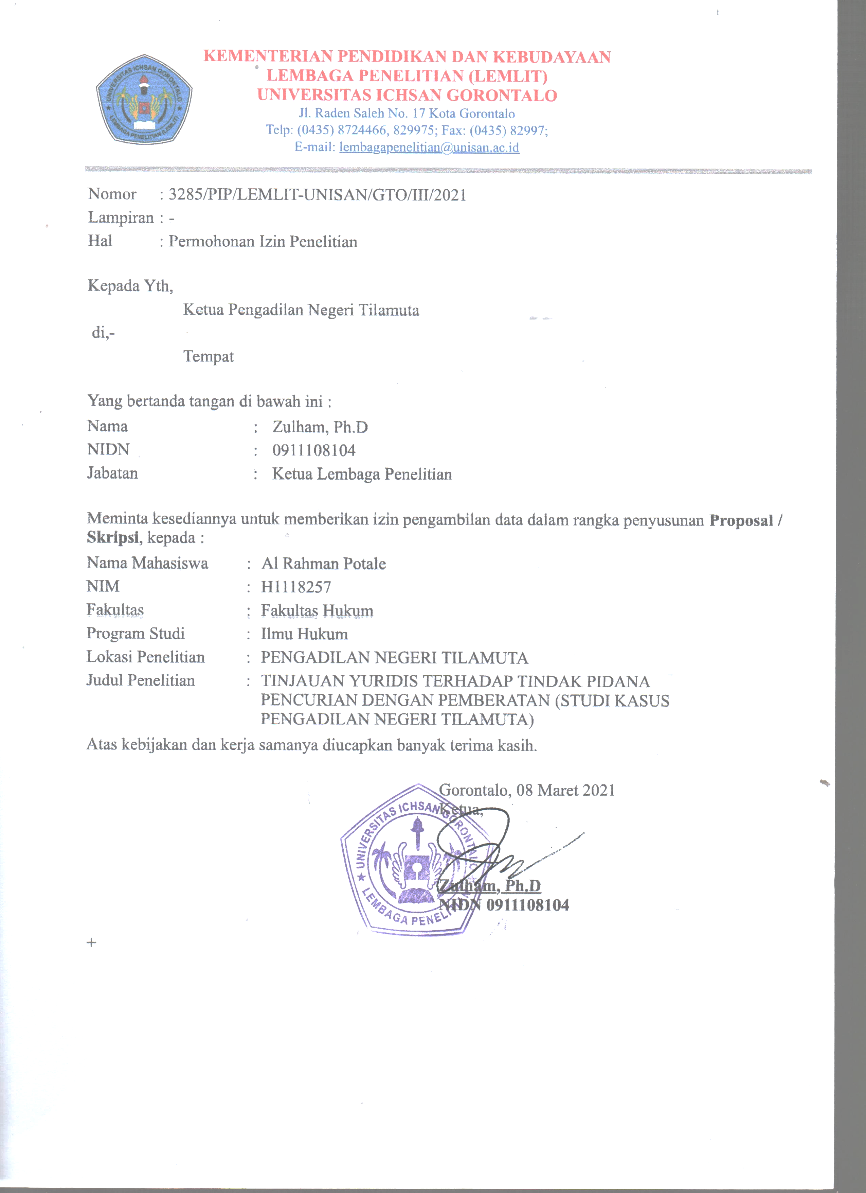

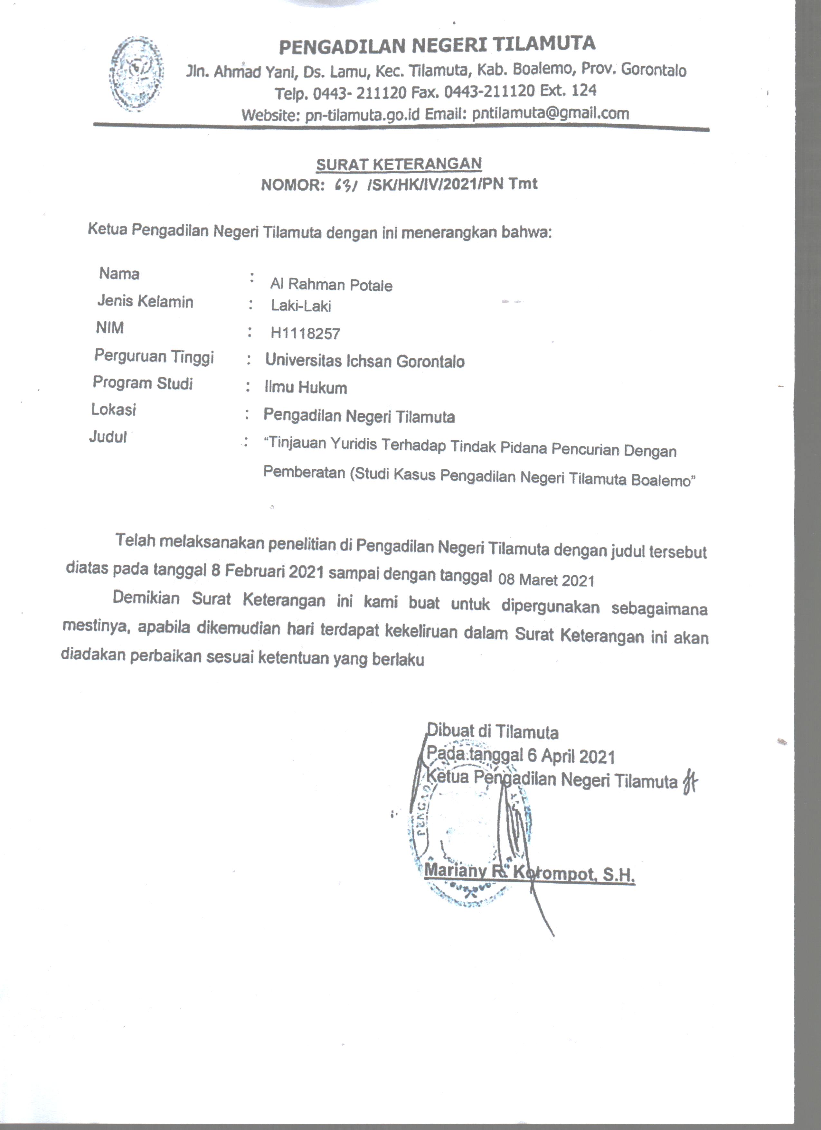

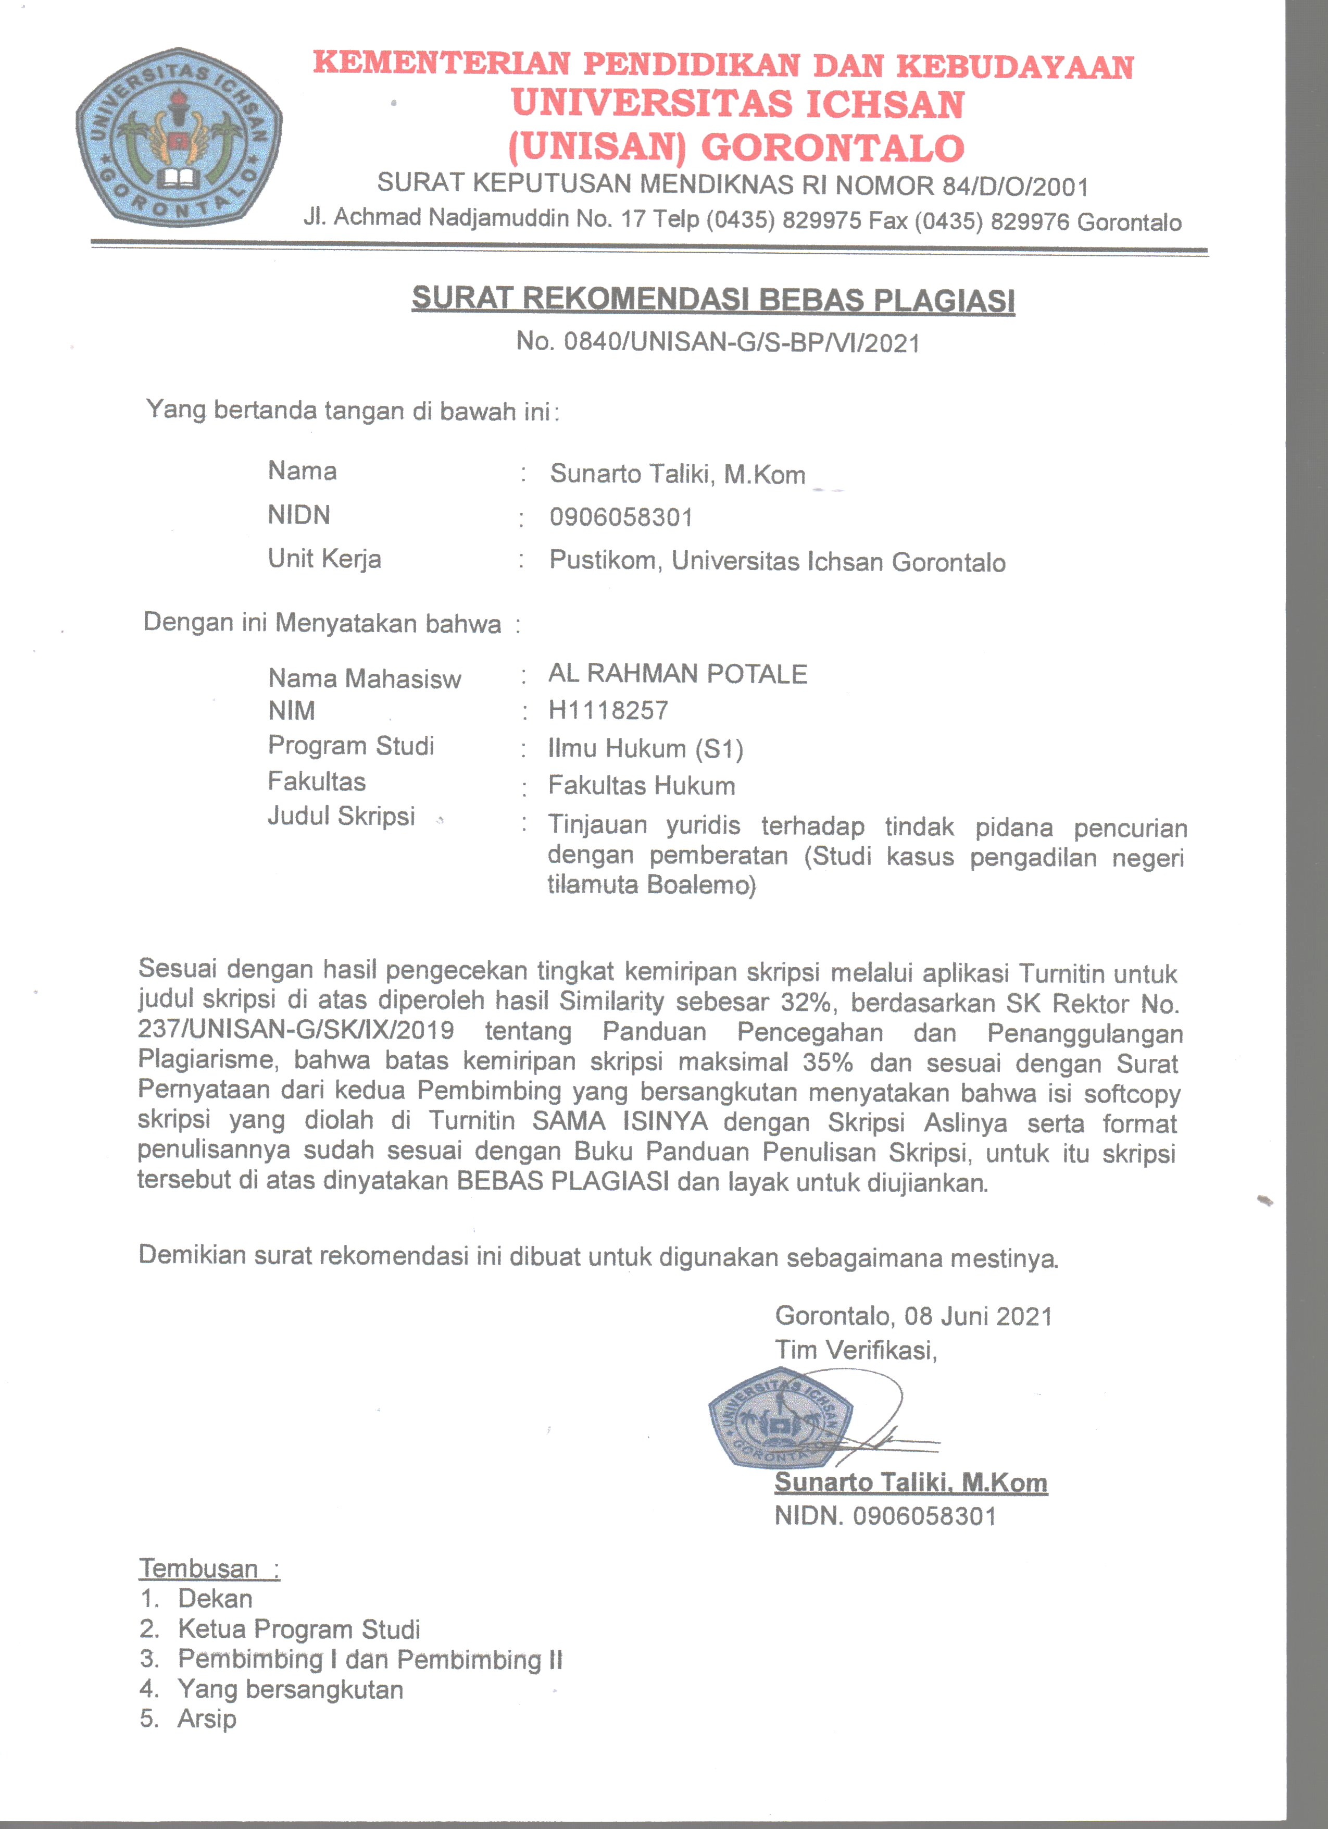

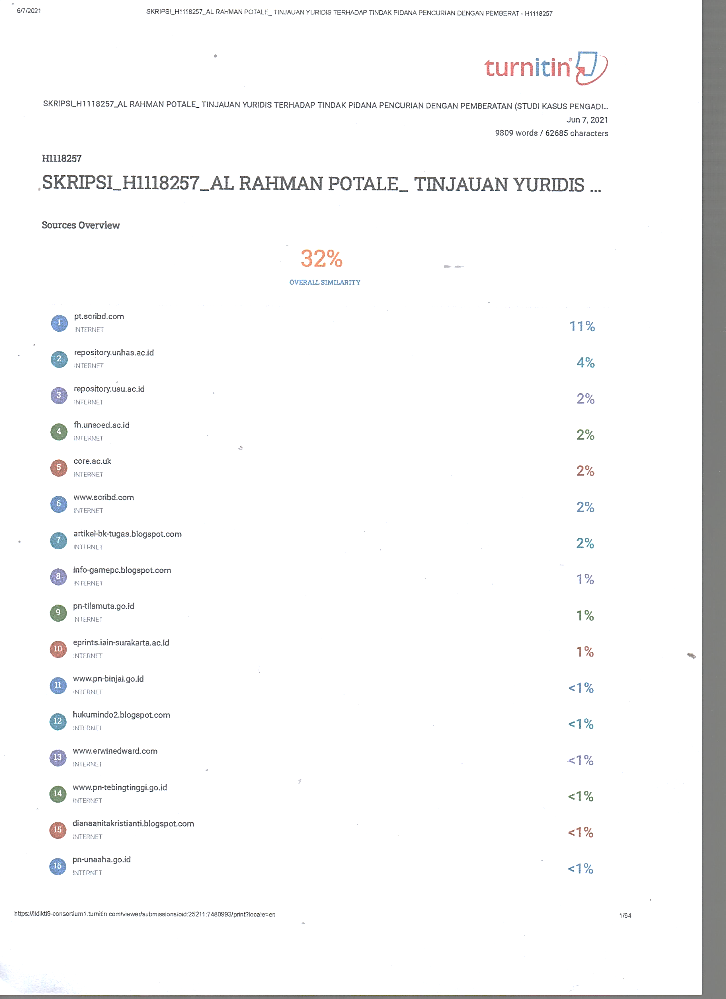

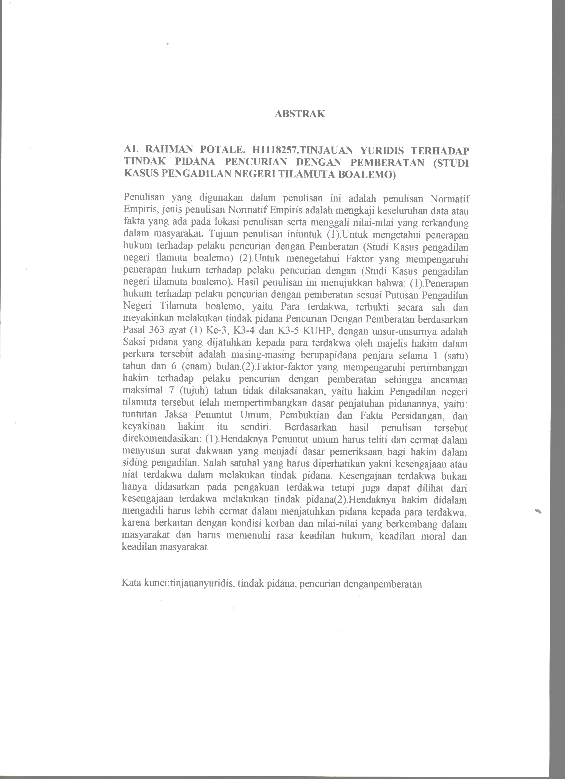

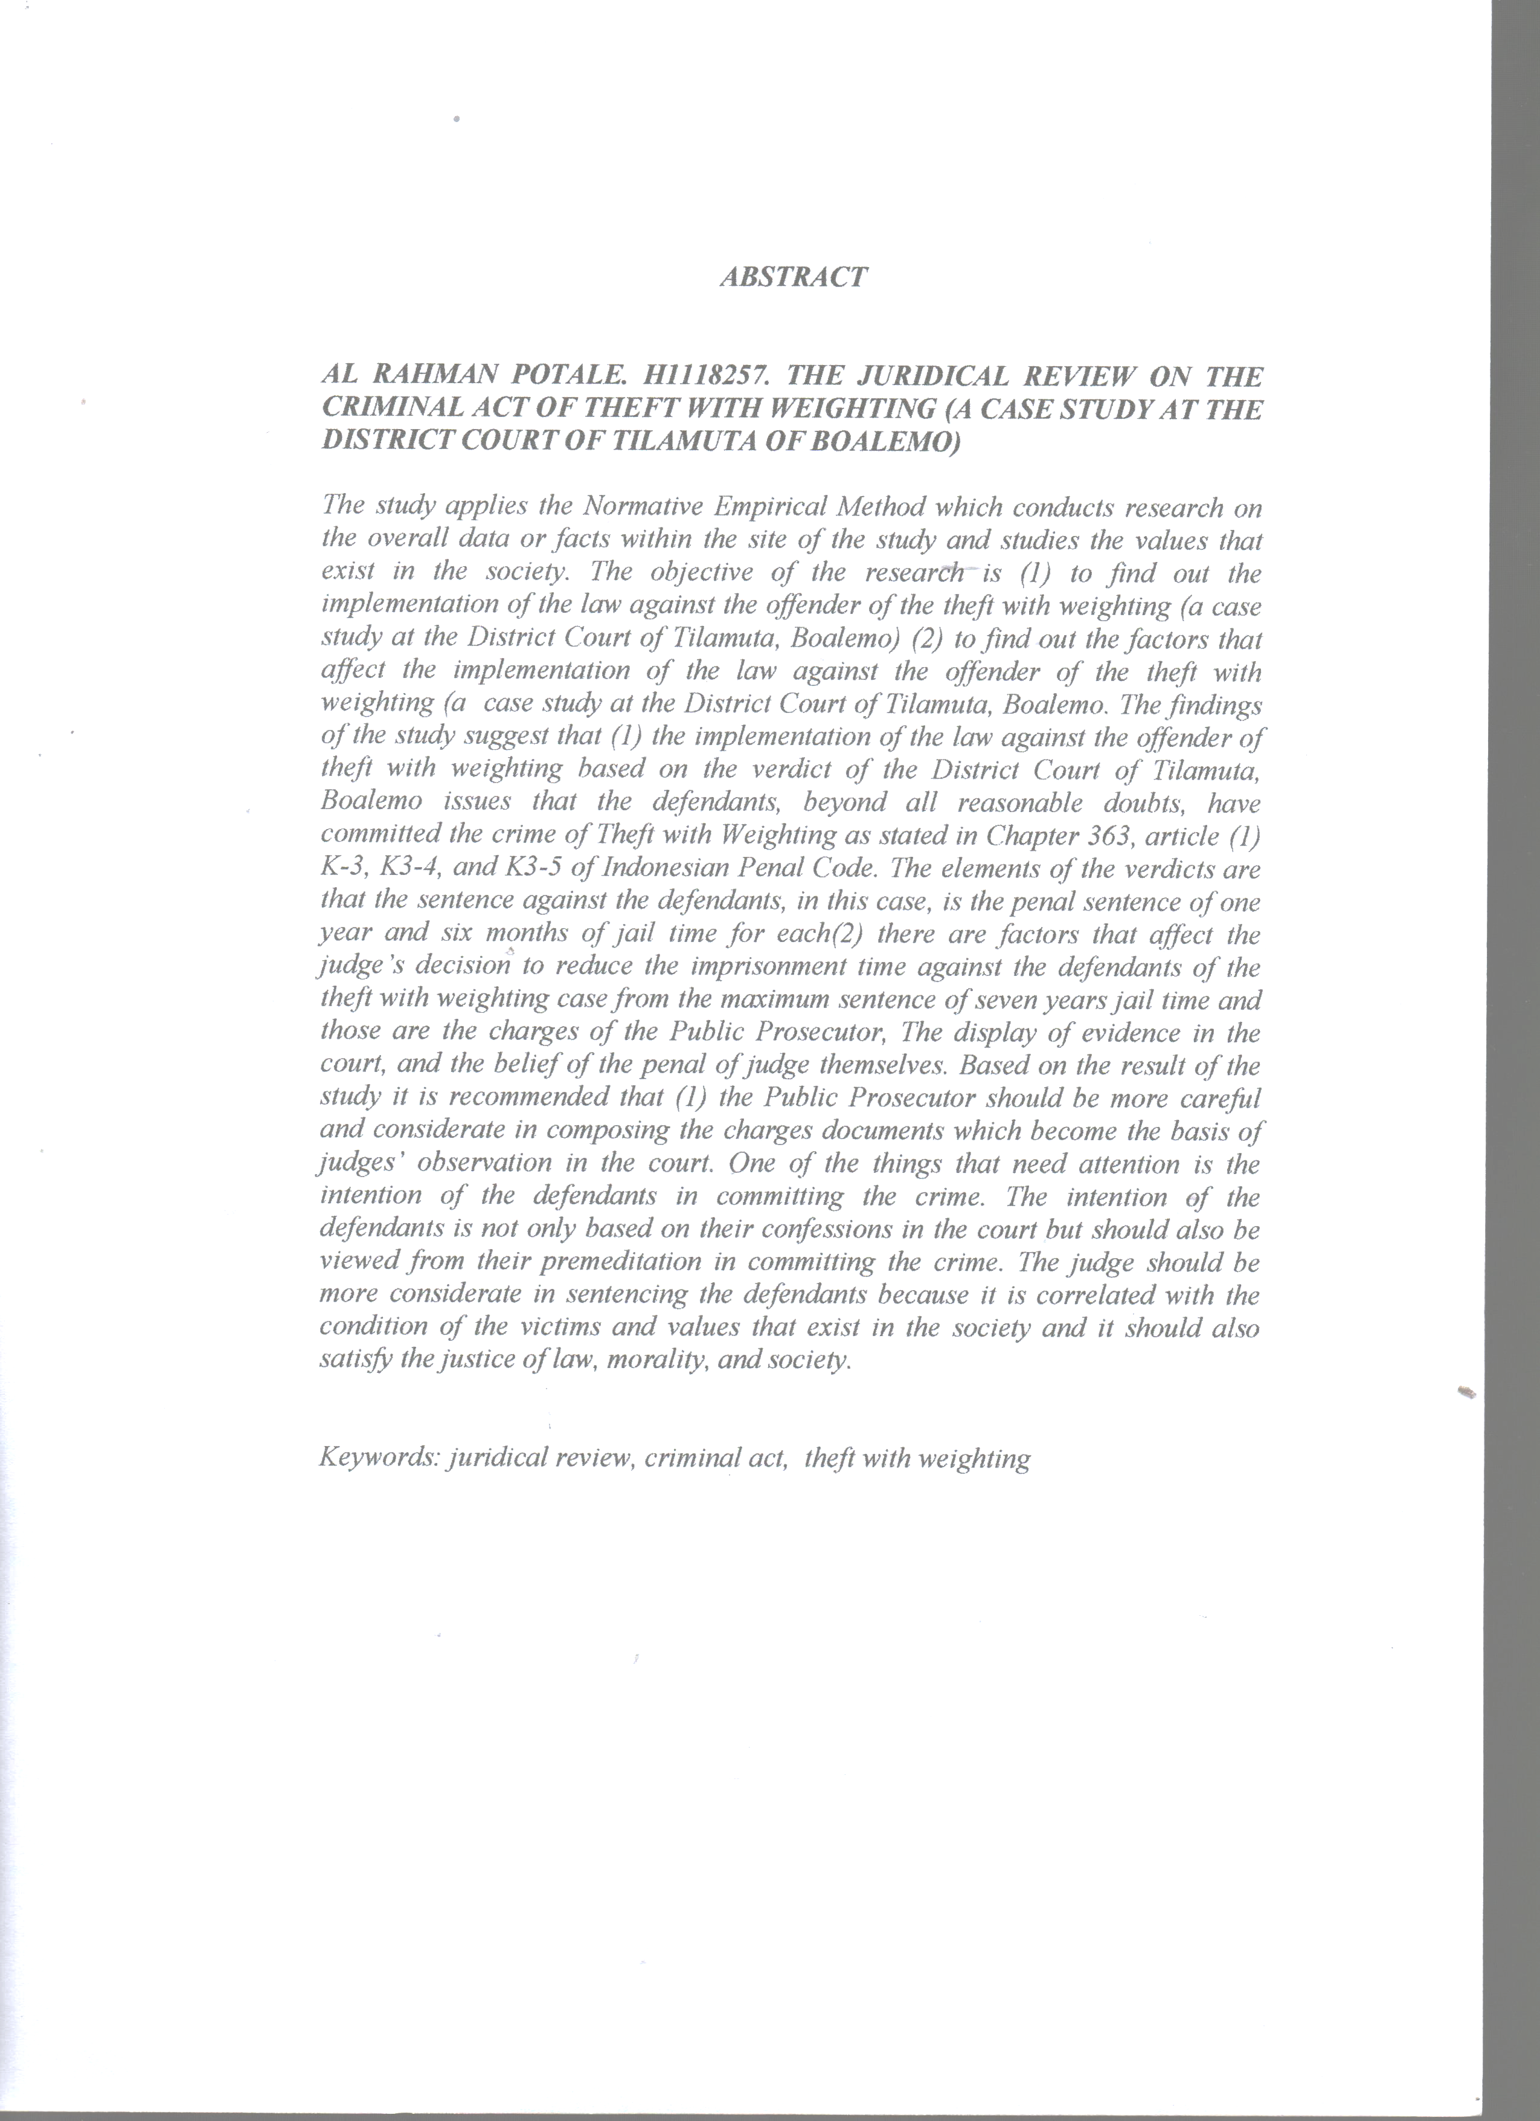

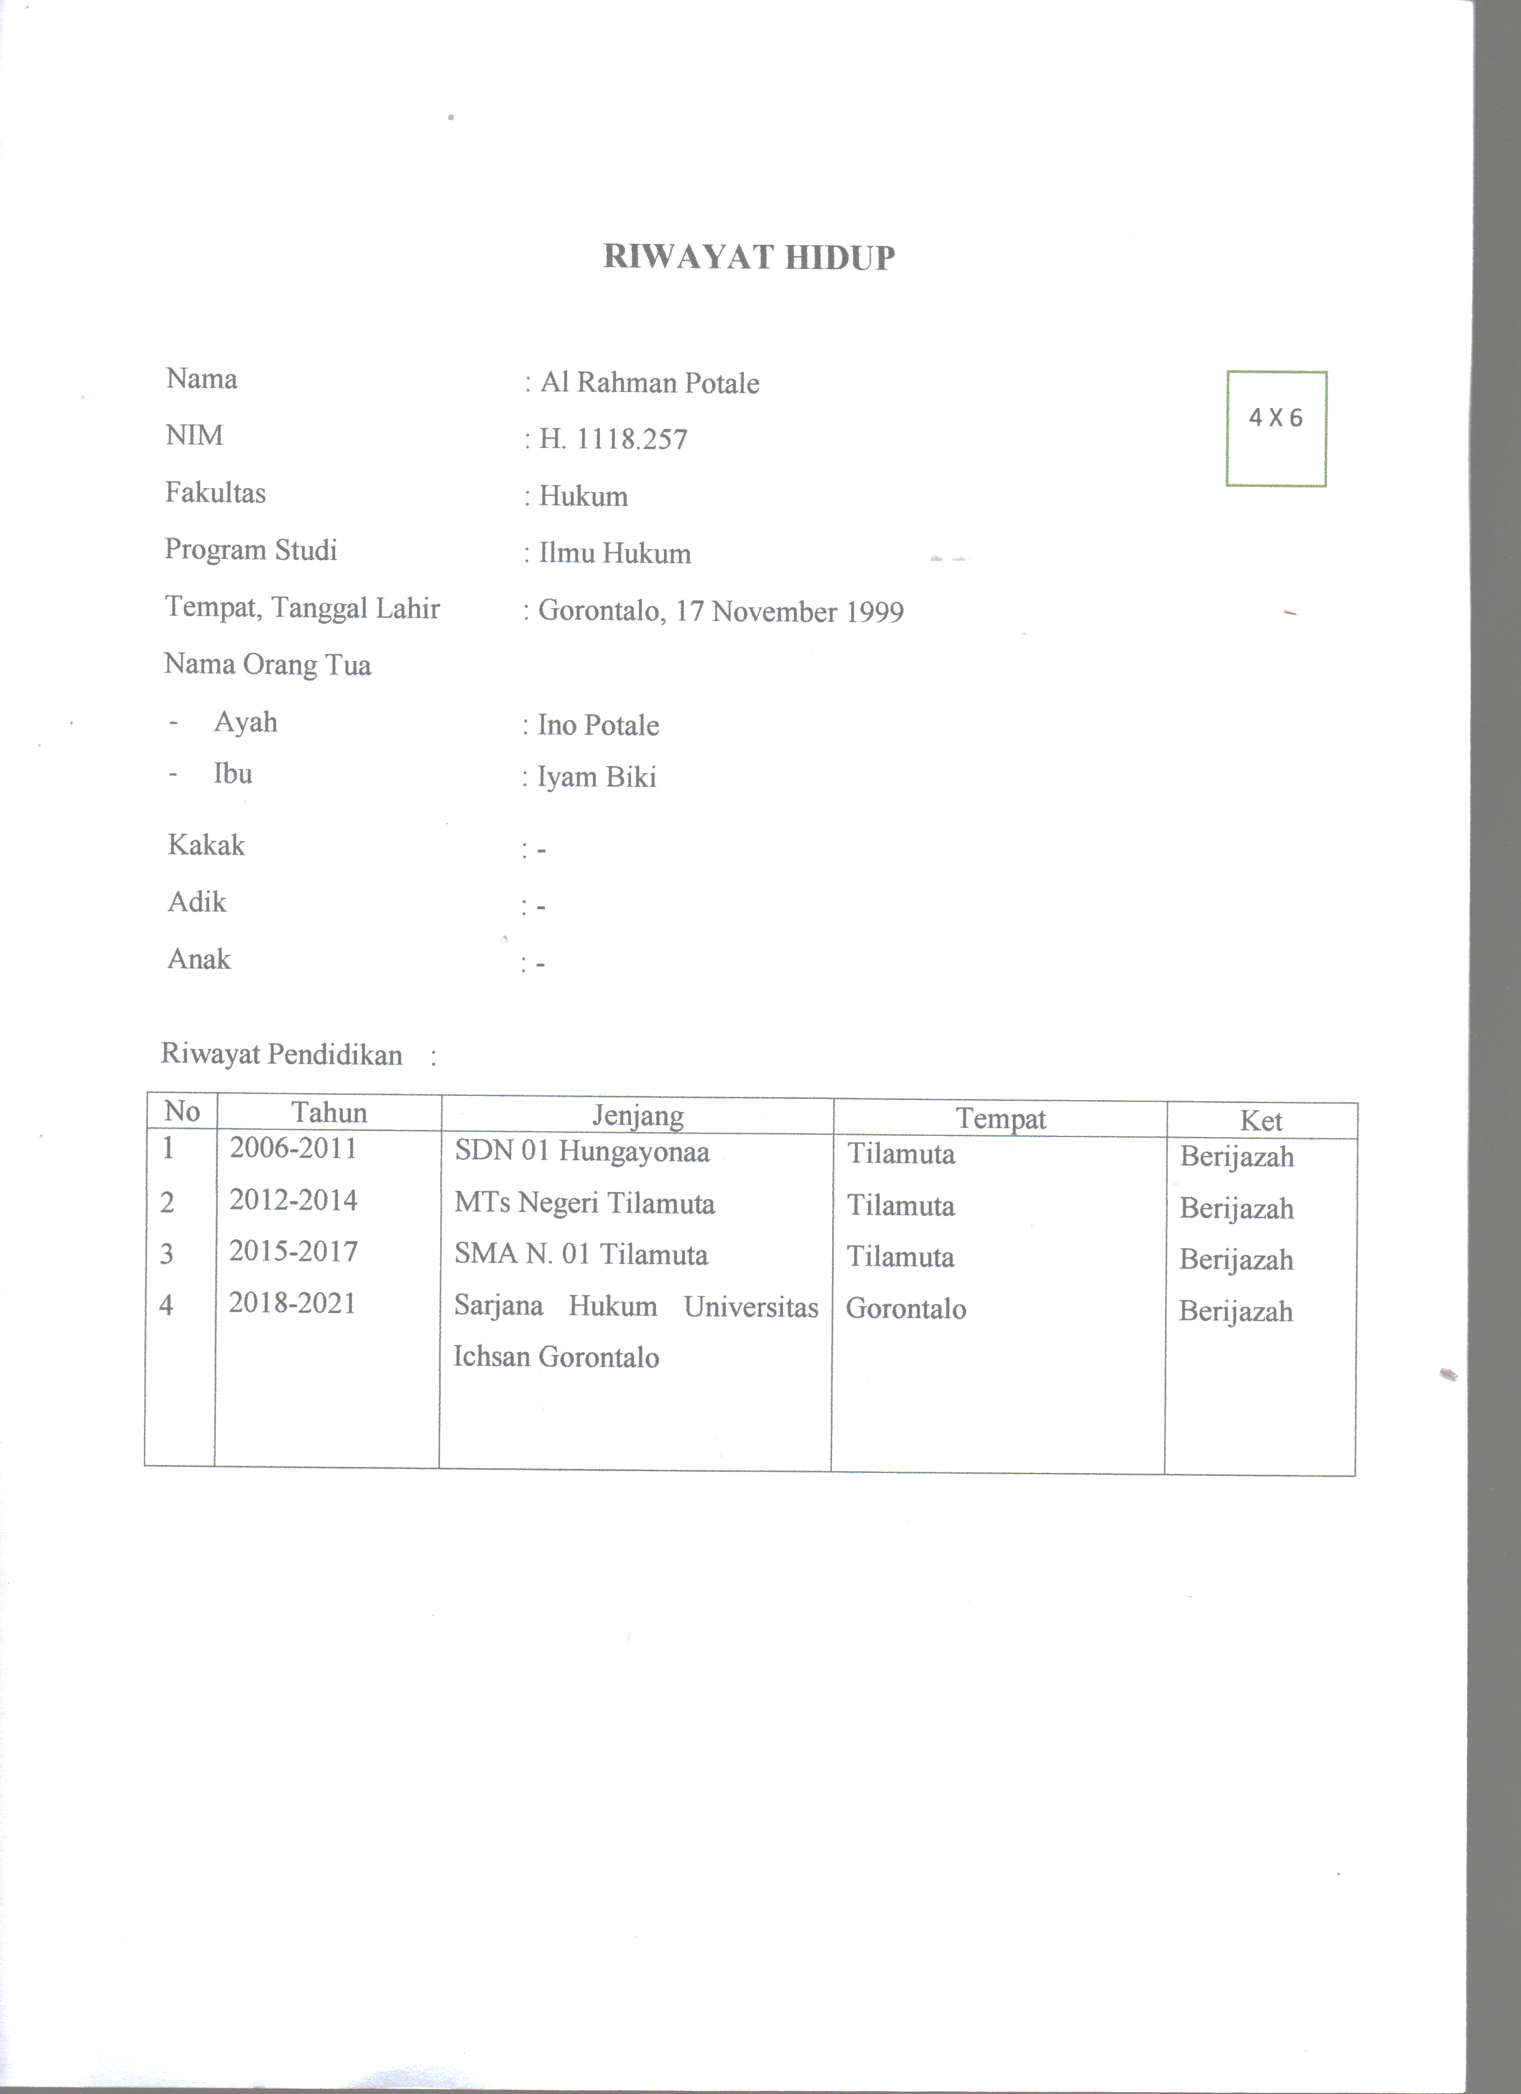

Tri andarisman, 2006 hukum pidana,asas-asas dan aturan umum hukum pidana indonesia (bandar lampung , universitas lampung , hal 53-54
Heni siswanto , 2005 hukum pidana bandar lampung universitas lampung hlm 35
PAF Lamintang 1984 hukum penentensier indonesia bandung:armico
Moeliatno, Asas-Asas Hukum Pidana Bina Aksara,Jakarta hal 59
Usman simanjuntak 2012 Teknik Pemeliharaan dan Upaya Hukum
Wirjono prodjodikoro 2009 hukum pidana indonesia mandar maju jakarta: hal 59
Andi Hamzah 2006 Prinsip-Prinsi Hukum Pidana, Pustaka ,Jakarta Hlm23
R.Suroso 2006 Pengantar Ilmu Hukum, Sinar Grafika Hlm 40
Ibid Hlm 27
Ibid Hlm 27
Kuhpidana Pasal 10
Kitab Undang-Undang Hukum Pidana (KUHP)
Moeljatno, 2004, Kitab Undang-Undang Hukum Pidana, Cetakan Ke-16, Bumi Aksara, Jakarta hlm24
Wirjono Prodjodikoro, 2003, Tindak Pidana Tertentu Di Indonesia, Eresco, Bandung hlm78
M. Yahya Harahap, 2006, Pembahasan Permasalahan dan Penerapan KUHAP: Pemeriksaan Sidang Pengadilan, Banding, Kasasi dan Peninjauan Kembali: Edisi Kedua, Sinar Grafika, Jakarta hlm9
R. Soesilo, 2000, Kitab Undang-Undang Hukum Pidana (KUHP) Serta Komentar-Komentarnya Lengkap Pasal Demi Pasal, Politea, Bogor
Mukti Fajar dan Yulianto Achmad, 2010, Dualisme Penelitian Hukum Empiris & Normatif, Pustaka Pelajar, hlm.280
Ibid hlm 285
Ibid hlm 289
Ibid hlm 291
Ibid hlm 295
Ibid hlm 299

